apstiprinĀts
Daugavpils pilsētas domes Iepirkuma komisijas
2017.gada 13.aprīļa sēdē, prot.Nr.1

Iepirkuma komisijas priekšsēdētāja
__________J.Kornutjaka

Iepirkuma Publisko iepirkumu likuma 9.panta noteiktajā kārtībā
„Formas tērpu izgatavošana un piegāde Daugavpils pilsētas pašvaldības policijas vajadzībām”

Identifikācijas numurs DPD 2017/58

NOLIKUMS

Daugavpils, 2017
- Vispārīgā informācija

- Iepirkuma identifikācijas Nr. DPD 2017/58.
- Pasūtītājs, kurš veic iepirkumu cita pasūtītāja vajadzībām: Daugavpils pilsētas dome, reģistrācijas Nr.90000077325, Kr.Valdemāra iela 1, Daugavpils, LV-5401.
- Pasūtītājs, kura vajadzībām tiek veikts iepirkums un līguma slēdzējs: Daugavpils pilsētas pašvaldības policija, reģistrācijas Nr.90002067001, Muzeja iela 6, Daugavpils, LV-5401
- Kontaktpersona: Daugavpils pilsētas domes Centralizēto iepirkumu nodaļas iepirkumu speciāliste Ilga Leikuma, tālrunis 65404367, fakss 65421941, e-pasts ilga.leikuma@daugavpils.lv.
- Iepirkuma metode: Saskaņā ar Publisko iepirkumu likuma 9.pantu.
- Nosacījumi tās informācijas aizsardzībai, kuru Pasūtītājs nodevis piegādātājiem kopā ar tehniskajām specifikācijām, kā arī iepirkuma procedūras laikā – nav paredzēti.
- Paziņojot par iepirkuma līguma slēgšanu un informējot kandidātus un pretendentus, pasūtītājs nav tiesīgs atklāt informāciju, kuru tam kā komercnoslēpumu vai konfidenciālu informāciju nodevuši citi kandidāti un pretendenti.
II. Iepirkuma priekšmeta apraksts, apjoms un daļas
- Iepirkuma priekšmets: Formas tērpu izgatavošana un piegāde Daugavpils pilsētas pašvaldības policijas vajadzībām.
- Iepirkuma priekšmets sadalīts šādās 8 (astoņās) daļās:
Nr.p.k. | Daļas nosaukums
1.DAĻA | Ikdienas formas tērpu izgatavošana un piegāde Daugavpils pilsētas pašvaldības policijas vajadzībām.
2. DAĻA | Flīsa džemperu, jaku un cepuru izgatavošana un piegāde Daugavpils pilsētas pašvaldības policijas vajadzībām.
3. DAĻA | Parādes formas tērpu izgatavošana un piegāde Daugavpils pilsētas pašvaldības policijas vajadzībām.
4. DAĻA | Kreklu izgatavošana un piegāde Daugavpils pilsētas pašvaldības policijas vajadzībām.
5. DAĻA | Signālvestu un cepuru izgatavošana un piegāde Daugavpils pilsētas pašvaldības policijas vajadzībām.
6. DAĻA | Pret atmosfēras iedarbību aizsargātu tērpu un cepuru izgatavošana un piegāde Daugavpils pilsētas pašvaldības policijas vajadzībām.
7. DAĻA | Velo jakas un šortu izgatavošana un piegāde Daugavpils pilsētas pašvaldības policijas vajadzībām.
8. DAĻA | Izšūtu uzplešu izgatavošana un piegāde Daugavpils pilsētas pašvaldības policijas vajadzībām.
- Iepirkuma nomenklatūra:
  - CPV pamatkods (neatkarīgi no iepirkuma daļas): 35000000-4 (Drošības, ugunsdzēsības, policijas un aizsardzības aprīkojums);
  - CPV papildkodi:
    - 1.DAĻĀ - 35811200-4 (Policistu formas tērpi);
    - 2.DAĻĀ - 18230000-0 (Dažādas virsdrēbes), 18441000-2 (Cepures);
    - 3.DAĻĀ - 35811200-4 (Policistu formas tērpi);
    - 4.DAĻĀ - 18332000-5 (Krekli), 18333000-2 (Polo krekli);
    - 5.DAĻĀ - 18230000-0 (Dažādas virsdrēbes), 18441000-2 (Cepures);
    - 6.DAĻĀ - 18220000-7 (Pret atmosfēras iedarbību aizsargāti apģērbi);
    - 7.DAĻĀ - 18230000-0 (Dažādas virsdrēbes), 18233000-1 (Šorti);
    - 8.DAĻĀ - 39561142-9 (Uzpleči).
- Iepirkuma priekšmeta daļas apjoms un apraksts noteikts iepirkuma nolikumam pievienotajā tehniskajā specifikācijā (2.pielikums).
- Piedāvājumu var iesniegt vienā, vairākās vai visās iepirkuma daļās. Iesniedzot piedāvājumu vairākās iepirkuma daļās vienlaicīgi, pretendents izvērtē iespēju uzvaras gadījumā vienlaicīgi izpildīt visas daļas.
III. Iepirkuma līguma izpildes laiks un vieta
- Iepirkums paredz iepirkuma līguma slēgšanu katrā iepirkuma daļā. Pasūtītājs, kura vajadzībām tiek veikts iepirkums, iepirkuma līgumu slēdz pēc tam, kad pieņemts lēmums par uzvarētāju. Iepirkuma līgumus slēgs un norēķinus veiks Daugavpils pilsētas pašvaldības policija.
- Iepirkuma līguma izpildes laiku, vietu un svarīgākos nosacījumus paredz tehniskā specifikācija (2.pielikums) un iepirkuma līguma projekts (6.pielikums).
- Līguma darbības termiņš: 12 (divpadsmit) mēneši.
- Līguma izpildes vieta: Daugavpils pilsētas pašvaldības administratīvā teritorija.
IV. Piedāvājumu iesniegšanas un atvēršanas vieta, datums un laiks
- Piedāvājumus drīkst iesniegt ne vēlāk kā līdz 2017.gada 27.aprīļa plkst.14:00 pēc vietējā laika personīgi Daugavpils pilsētas domes 308.kabinetā vai atsūtīt pa pastu pēc adreses: Daugavpils pilsētas dome, Krišjāņa Valdemāra iela 1, Daugavpils, LV-5401, sākot ar dienu, kad paziņojums publicēts Daugavpils pilsētas domes mājas lapā.
- Ja piedāvājums tiek iesniegts pēc 17.punktā norādītā piedāvājuma iesniegšanas termiņa beigām, to neatvērtā veidā nosūta atpakaļ pretendentam ierakstītā pasta sūtījumā vai nepieņem, ja pieteikumu iesniedz personīgi.
- Viens pretendents var iesniegt tikai vienu piedāvājumu. Piedāvājuma varianti nav pieļaujami.
- Pretendents pirms piedāvājumu iesniegšanas termiņa beigām var grozīt vai atsaukt iesniegto piedāvājumu. Ja pretendents groza piedāvājumu, tas iesniedz jaunu piedāvājumu ar atzīmi “GROZĪTS”. Tādā gadījumā komisija vērtē grozīto piedāvājumu.
- Pēc piedāvājuma iesniegšanas termiņa beigām pretendents nevar savu piedāvājumu grozīt.
- Pretendents sedz visus izdevumus, kas ir saistīti ar piedāvājuma sagatavošanu un iesniegšanu Pasūtītājam. Pretendentu iesniegtie dokumenti pēc iepirkuma pabeigšanas netiek atdoti atpakaļ.
- Piedāvājumu atvēršana notiks 2017.gada 27.aprīlī plkst.14:00, Daugavpils pilsētas domes 306.kabinetā, Kr.Valdemāra ielā 1, Daugavpilī, atklātā sēdē. Piedāvājumu vērtēšanu un lēmumu pieņemšanu komisija veic slēgtā sēdē.
V. Prasības attiecībā uz piedāvājuma noformējumu un iesniegšanu
- Piedāvājums jāiesniedz latviešu valodā, drukātā veidā, bez labojumiem un dzēsumiem, vienā eksemplārā, lapas numurētas, cauršūtas un aizzīmogotas ar uzlīmi, kas nostiprina auklu. Uz pēdējās lapas otrā pusē neaprakstītajā daļā vai uz papīra uzlīmes, ar kuru lapai piestiprināts cauršuvuma diega vai caurauklojuma auklas mezgls, izvieto apliecinājuma tekstu „Sanumurētas un cauršūtas (caurauklotas) X (XX) lapas”, kur zīmes "X" vietā norāda ar cipariem, bet zīmes "XX" vietā – ar vārdiem rakstītu atbilstošu lapu skaitu. Apliecinājuma tekstu ar parakstu apliecina tā persona, kura sanumurēja un cauršuva (cauraukloja) piedāvājuma lapas (parakstu atšifrē un pievieno ziņas, kas ļauj nepārprotami identificēt šo personu), kā arī norāda datumu, kad izdarīts apliecinājums. Apliecinājuma tekstu vai parakstu izvieto tā, lai tas vienlaikus atrastos gan uz piedāvājuma pēdējās lapas, gan uz papīra uzlīmes, ar kuru lapai piestiprināts cauršuvuma diega vai caurauklojuma auklas mezgls.
- Piedāvājums ir jāiesniedz aizlīmētā aploksnē, uz kuras ir norādīti pretendenta rekvizīti un pasūtītāja adrese: Daugavpils pilsētas dome, Kr.Valdemāra iela 1, Daugavpils, LV-5401, ar atzīmi:
Iepirkumam Publisko iepirkumu likuma 9.panta kārtībā
„Formas tērpu izgatavošana un piegāde Daugavpils pilsētas pašvaldības policijas vajadzībām”, identifikācijas Nr.DPD 2017/58,
neatvērt līdz 2017.gada 27.aprīļa plkst.14:00.
- Pretendenta atlases vai kvalifikāciju apliecinošus dokumentus var iesniegt svešvalodā. Ja kāds dokuments iesniegts svešvalodā, pretendents tam pievieno tulkojumu latviešu valodā, kārtībā, kāda noteikta Ministru kabineta 2000.gada 22.augusta noteikumos Nr.291 „Kārtība, kādā apliecināmi dokumentu tulkojumi valsts valodā”.
- Visiem pretendenta sagatavotajiem dokumentiem un to atvasinājumiem ir jābūt noformētiem Ministru kabineta 2010.gada 28.septembra noteikumu Nr.916 “Dokumentu izstrādāšanas un noformēšanas kārtība” noteiktajā kārtībā. Iesniedzot piedāvājumu, pretendents ir tiesīgs visu iesniegto dokumentu atvasinājumu un tulkojumu pareizību apliecināt ar vienu apliecinājumu, ja viss piedāvājums vai pieteikums ir cauršūts vai caurauklots.
- Ja kādu Pretendenta iesniegto dokumentu izdevusi 1961.gada 5.oktobra Hāgas konvencijas par ārvalstu publisko dokumentu legalizācijas prasības atcelšanu dalībvalsts iestāde, tad pie tiem ir jābūt pievienotiem APOSTILLE apliecinājumiem. Pārējo valstu iestāžu izsniegtajiem dokumentiem ir jābūt legalizētiem starptautiskajos līgumos noteiktajā kārtībā. Konsulārā legalizācija un dokumentu legalizācija ar APOSTILLE saskaņā ar Dokumentu legalizācijas likumu nav nepieciešama publiskiem dokumentiem, kurus ir izsniegusi Eiropas Savienības dalībvalsts, Eiropas Ekonomikas zonas valsts vai Šveices Konfederācija.
- Pieteikumu, tehnisko un finanšu piedāvājumu un citus iepirkuma dokumentus paraksta persona, kuras pārstāvības tiesības reģistrētas Latvija Republikas Uzņēmumu reģistrā, attiecīgā ārvalsts reģistrā, vai kura ir tam speciāli pilnvarota.
- Pieteikums, tehniskais piedāvājums un finanšu piedāvājums jāsagatavo saskaņā ar pievienotajiem paraugiem.
- Piedāvājumā iekļaujamie dokumenti:
  - titullapa (pēc izvēles);
  - satura rādītājs (pēc izvēles);
  - pilnvaras oriģināls, kas apliecina pilnvarotās personas tiesības parakstīt iepirkuma piedāvājumu, ja to paraksta pilnvarotā persona;
  - parakstīts pieteikums par piedalīšanos iepirkumā saskaņā ar iepirkuma nolikuma 1.pielikumu, kurā norādīti visi tie apakšuzņēmēji, kuru sniedzamo pakalpojumu vērtība ir 10 procenti no kopējās iepirkuma līguma vērtības vai lielāka, un katram apakšuzņēmējam izpildei nododamo iepirkuma līguma daļu procentos un naudas izteiksmē (ja tādi ir);
  - atlases (kvalifikācijas) dokumenti saskaņā ar iepirkuma nolikuma 33.punktu;
  - parakstīts tehniskais piedāvājums atbilstoši nolikuma 4.pielikumam katrā iepirkuma daļā atsevišķi, apliecinot gatavību piegādāt tehniskās specifikācijas (attiecīgās iepirkuma daļas) prasībām atbilstošas preces:
    - tehniskais piedāvājums sagatavojams atbilstoši tehniskajā specifikācijā norādītajiem preču piegādes apjomiem, pretendents iekļauj tehniskajā piedāvājumā visas iepirkuma attiecīgās daļas pozīcijas, cenas norādāmas euro (EUR) ar precizitāti divi cipari aiz komata;
    - tehniskajam piedāvājumam pievieno piedāvāto preču audumu ražotāja sertifikāts vai tehniskais raksturojums (kopija), kurā tiek norādīts pārskats par auduma sastāvu un auduma tehniskie rādītāji, kā arī preču audumu paraugus (oriģināli). Audumam ir jāatbilst Tehnisko specifikāciju prasībām;
  - parakstīts finanšu piedāvājums saskaņā ar iepirkuma nolikuma 5.pielikumu, norādot iepirkuma daļu, kurā iesniedz piedāvājumu, un piedāvāto līgumcenu. Līgumcena jānorāda ar precizitāti divi cipari aiz komata. Līgumcenā jāietver visi izdevumi un izmaksas (pievienotās vērtības nodokli norāda atsevišķi), kas rodas pretendentam, lai pilnīgi un pienācīgā kvalitātē sniegtu tehniskajā specifikācijā norādīto preču piegādi. Pasūtītājs nemaksās nekādus pretendenta papildus izdevumus, kas nebūs iekļauti finanšu piedāvājumā.
  - pretendenta tehniskais piedāvājums un finanšu piedāvājums elektroniskā formā (WORD vai EXCEL), CD kompaktdiskā vai līdzvērtīgā informācijas nesējā.
- Ja pretendenta iesniegtais piedāvājums neatbilst nolikuma prasībām vai noteikumiem, tad iepirkumu komisija ir tiesīga noraidīt pretendenta iesniegto piedāvājumu.
VI. Prasības pretendentiem un iesniedzamā informācija,
kas nepieciešama, lai novērtētu pretendentu
- Pretendentu izslēgšanas nosacījumus reglamentē Publisko iepirkumu likuma 9.panta astotā daļa, kas vienlīdz saistoša visiem pretendentiem.
- Atbilstoši Publisko iepirkumu likuma 9.panta astotajai daļai, Pasūtītājs pretendentu, kuram būtu piešķiramas iepirkuma līguma slēgšanas tiesības, izslēdz no dalības iepirkumā jebkurā no šādiem gadījumiem:
  - pasludināts pretendenta maksātnespējas process (izņemot gadījumu, kad maksātnespējas procesā tiek piemērots uz parādnieka maksātspējas atjaunošanu vērsts pasākumu kopums), apturēta tā saimnieciskā darbība vai pretendents tiek likvidēts;
  - ir konstatēts, ka piedāvājumu iesniegšanas termiņa pēdējā dienā vai dienā, kad pieņemts lēmums par iespējamu iepirkuma līguma slēgšanas tiesību piešķiršanu, pretendentam Latvijā vai valstī, kurā tas reģistrēts vai kurā atrodas tā pastāvīgā dzīvesvieta, ir nodokļu parādi, tai skaitā valsts sociālās apdrošināšanas obligāto iemaksu parādi, kas kopsummā kādā no valstīm pārsniedz 150 euro. Attiecībā uz Latvijā reģistrētiem un pastāvīgi dzīvojošiem pretendentiem pasūtītājs ņem vērā informāciju, kas ievietota Ministru kabineta noteiktajā informācijas sistēmā Valsts ieņēmumu dienesta publiskās nodokļu parādnieku datubāzes un Nekustamā īpašuma nodokļa administrēšanas sistēmas pēdējās datu aktualizācijas datumā;
  - iepirkuma procedūras dokumentu sagatavotājs (pasūtītāja amatpersona vai darbinieks), iepirkuma komisijas loceklis vai eksperts ir saistīts ar pretendentu Publisko iepirkumu likuma 25.panta pirmās un otrās daļas izpratnē vai ir ieinteresēts kāda pretendenta izvēlē, un pasūtītājam nav iespējams novērst šo situāciju ar mazāk pretendentu ierobežojošiem pasākumiem;
  - uz pretendenta norādīto personu, uz kuras iespējām pretendents balstās, lai apliecinātu, ka tā kvalifikācija atbilst prasībām, kas noteiktas paziņojumā par plānoto līgumu vai iepirkuma nolikumā, kā arī uz personālsabiedrības biedru, ja pretendents ir personālsabiedrība, ir attiecināmi šī punkta nosacījumi.
- Pretendentu kvalifikācijas (atlases) prasības un iesniedzamie dokumenti kvalifikācijas apliecināšanai iepirkumā:
35.1. Pretendents ir reģistrēts, licencēts vai sertificēts atbilstoši reģistrācijas vai pastāvīgās dzīvesvietas valsts normatīvo aktu prasībām. Prasība attiecas arī uz pretendenta norādīto personu, uz kuras iespējām pretendents balstās, lai apliecinātu, ka tā kvalifikācija atbilst prasībām, kas noteiktas iepirkuma nolikumā, kā arī uz personālsabiedrības biedru, ja pretendents ir personālsabiedrība, uz piegādātāju apvienības dalībnieku (ja piedāvājumu iesniedz piegādātāju apvienība), kā arī uz apakšuzņēmēju (ja pretendents plāno piesaistīt apakšuzņēmēju). | Informāciju par Latvijā reģistrēta pretendenta reģistrācijas faktu, Pasūtītājs iegūs publiskā datubāzē.  Ja Pasūtītājs publiskajās datubāzēs nevarēs iegūt attiecīgu informāciju vai neiegūs pilnīgu informāciju, to pieprasīs pretendentam.  Ārvalstīs reģistrēts pretendents iesniedz šādus dokumentus, kuri izsniegti ne agrāk kā sešus mēnešus pirms iesniegšanas dienas, ja izziņas vai dokumenta izdevējs nav norādījis īsāku tā derīguma termiņu:  1. attiecīgās ārvalsts kompetentās institūcijas izsniegtu dokumentu (tulkotu un apliecinātu dokumenta kopiju), kas apliecina, ka pretendents ir reģistrēts normatīvajos aktos noteiktajā kārtībā, vai pretendenta pārstāvja parakstītu un tulkotu attiecīgās ārvalsts publiskā reģistra izdruku, kas apliecina pretendenta reģistrācijas faktu (ja kompetentās institūcijas izziņas netiek izdotas);  2. attiecīgās ārvalsts kompetentās institūcijas izziņu (tulkotu un apliecinātu dokumenta kopiju), kas apliecina pretendenta likumiskā pārstāvja (vadītāja, direktora) paraksta tiesības. Ja pieteikumu paraksta pilnvarotā persona – papildus pievieno pilnvaras oriģināla eksemplāru.
35.2. Pretendentam iepriekšējos trijos gados (2016., 2015., 2014.gads un 2017.gada periods līdz piedāvājumu iesniegšanai dienai), vai īsākā laika periodā, ja pretendents ir dibināts vēlāk, ir pieredze vismaz 1 (viena) līguma izpildē, kura priekšmets paredzēja iepirkuma priekšmetam līdzīgu preču izgatavošanu un piegādi. Līgumam jābūt izpildītam. Par iepirkuma priekšmetam līdzīgu preču izgatavošanu tiks uzskatīti tiesībsargājošo vai militarizēto iestāžu formas tērpi (apģērbs). | Pretendents iesniedz pieredzes aprakstu (saskaņā ar nolikuma 3.pielikumu) par izpildītajiem iepirkuma priekšmetam līdzīgiem preču izgatavošanas un piegādes līgumiem, norādot pasūtītāju un kontaktpersonu, īsu līguma priekšmeta aprakstu, līguma summu, līguma izpildes gadu vai laikposmu.  Pieredzes aprakstam pievieno vismaz 1 (vienu) pasūtītāja atsauksmi vai izziņu, kas apliecina pieredzes aprakstā norādītā līguma kvalitatīvu izpildi.
- Pretendents var balstīties uz citu personu tehniskajām un profesionālajām iespējām, ja tas ir nepieciešams konkrētā iepirkuma līguma izpildei, neatkarīgi no savstarpējo attiecību tiesiskā rakstura. Šādā gadījumā pretendents pierāda pasūtītājam, ka tā rīcībā būs nepieciešamie resursi, iesniedzot šo personu apliecinājumu vai vienošanos par nepieciešamo resursu nodošanu pretendenta rīcībā. Pretendents, lai apliecinātu profesionālo pieredzi vai pasūtītāja prasībām atbilstoša personāla pieejamību, var balstīties uz citu personu iespējām tikai tad, ja šīs personas sniegs pakalpojumus, kuru izpildei attiecīgās spējas ir nepieciešamas.
- Ja piedāvājumu iesniedz piegādātāju apvienība, piedāvājumam ir jāpievieno piegādātāju apvienības dalībnieku starpā noslēgta vienošanās, kas saistoša visiem apvienības dalībniekiem un kurā noteikts, ka visi piegādātāju apvienības dalībnieki kopā un atsevišķi ir atbildīgi par līguma izpildi, un pilnvara galvenajam dalībniekam pārstāvēt piegādātāju apvienību un dalībnieku vārdā parakstīt piedāvājuma dokumentus. Vienošanās jāparedz, ka pretendentu apvienība, ja attiecībā uz to tiks pieņemts lēmums slēgt iepirkuma līgumu, pēc savas izvēles izveidojas atbilstoši noteiktam juridiskam statusam vai noslēdz sabiedrības līgumu, vienojoties par apvienības dalībnieku atbildības sadalījumu.
- Ja Pretendents līguma izpildē plāno iesaistīt apakšuzņēmējus, Pretendents savā piedāvājumā norāda visus tos apakšuzņēmējus, kuru sniedzamo pakalpojumu vērtība ir 10 procenti no kopējās iepirkuma līguma vērtības vai lielāka, un katram šādam apakšuzņēmējam izpildei nododamo līguma daļu. Par apakšuzņēmējiem uzskata arī apakšuzņēmēju apakšuzņēmējus. Ir jāiesniedz Apakšuzņēmēja apliecinājums vai vienošanās par sadarbību līguma konkrētās daļas izpildē.
VII. Piedāvājumu vērtēšanas kritēriji un lēmuma pieņemšanas kārtība
- Iepirkuma komisija izvēlēsies normatīvo aktu un šī Nolikuma prasībām atbilstošu saimnieciski visizdevīgāko piedāvājumu katrā iepirkuma daļā, kuru noteiks ņemot vērā tikai cenu. Par saimnieciski visizdevīgāko piedāvājumu daļā tiks atzīts piedāvājums ar viszemāko cenu.
- Iepirkuma komisija vērtē pretendentus un to iesniegtos piedāvājumus saskaņā ar Publisko iepirkumu likumu, iepirkuma dokumentiem, kā arī citiem normatīvajiem aktiem.
- Iepirkuma komisija:
  - pārbaudīs piedāvājumu atbilstoši šajā nolikumā norādītajām prasībām, vai tas ir cauršūts un caurauklots, pārbaudīs piedāvājuma noformējumu;
  - veiks pretendentu atlasi – pārbaudīs iesniegto dokumentu atbilstību nolikuma prasībām, izskatīs publiskajās datubāzēs pieejamo informāciju par pretendenta kvalifikāciju u.c.;
  - pārbaudīs tehniskā piedāvājuma atbilstību tehniskās specifikācijas prasībām un nepieciešamības gadījumā pieprasīs pretendentam izskaidrot tehniskajā piedāvājumā iekļauto informāciju. Pārbaudīs aritmētiskās kļūdas;
  - noteiks šī nolikuma prasībām atbilstošu piedāvājumu, kuram atbilstoši iepirkuma nolikumā noteiktajām prasībām un izraudzītajam piedāvājuma izvēles kritērijam būtu piešķiramas līguma slēgšanas tiesības;
  - veiks pārbaudi par Publisko iepirkumu likuma 9. panta astotajā dāļā noteikto izslēdzošo nosacījumu neesamību attiecībā uz pretendentu, kuram atbilstoši citām paziņojumā par līgumu un šajā nolikumā noteiktajām prasībām un izraudzītajam piedāvājuma izvēles kritērijam būtu piešķiramas līguma slēgšanas tiesības;
  - pieņems lēmumu par uzvarētāju.
- Trīs darbdienu laikā pēc lēmuma pieņemšanas visi pretendenti tiks informēti par komisijas pieņemto lēmumu.
- Ja pretendents, kuram piešķirtas iepirkuma līguma slēgšanas tiesības, atsakās slēgt iepirkuma līgumu ar pasūtītāju, iepirkuma komisija ir tiesīga pieņemt lēmumu iepirkuma līguma slēgšanas tiesības piešķirt nākamajam pretendentam, kurš piedāvājis saimnieciski visizdevīgāko piedāvājumu, vai pārtraukt iepirkumu daļā, neizvēloties nevienu piedāvājumu. Ja pieņemts lēmums iepirkuma līguma slēgšanas tiesības piešķirt nākamajam pretendentam, kurš piedāvājis saimnieciski visizdevīgāko piedāvājumu, bet tas atsakās slēgt iepirkuma līgumu, iepirkuma komisija pieņem lēmumu pārtraukt iepirkumu daļā, neizvēloties nevienu piedāvājumu.
- Pasūtītājs ir tiesīgs pārtraukt iepirkumu un neslēgt iepirkuma līgumu, ja tam ir objektīvs pamatojums.
- Piedāvājumi, kas iesniegti pēc uzaicinājumā norādītā termiņa, netiks vērtēti.
VIII. Citi noteikumi
- Iepirkuma komisija darbojas saskaņā ar Publisko iepirkumu likuma un šā nolikuma prasībām. Savus lēmumus komisija pieņem sēžu laikā.
- Iepirkuma komisija nodrošina iepirkuma procedūras dokumentu izstrādāšanu, protokolē iepirkuma procesa gaitu un ir atbildīga par iepirkuma procesu.
- Iepirkuma komisijas priekšsēdētājs organizē un vada komisijas darbu, nosaka komisijas sēžu vietu, laiku un kārtību, sasauc un vada komisijas sēdes, kā arī nodrošina apliecinājumu parakstīšanu.
- Iepirkuma komisija sniegs atbildes uz ieinteresēto pretendentu rakstveidā uzdotajiem jautājumiem vai papildu informāciju triju darbdienu laikā, bet ne vēlāk kā četras dienas pirms piedāvājumu iesniegšanas termiņa beigām.
- Papildu informāciju pasūtītājs nosūtīs ieinteresētajam pretendentam, kas uzdevis jautājumu, un vienlaikus ievietos šo informāciju vietā, kur ir pieejams iepirkuma nolikums, norādot arī uzdoto jautājumu. Pasūtītājs ar iepirkumu saistītās informācijas apmaiņu nodrošina saskaņā ar Publisko iepirkumu likuma 38.pantu.
- Pretendentiem ir pastāvīgi jāseko līdzi aktuālajai informācijai mājas lapā par konkrēto iepirkumu. Komisija nav atbildīga par to, ja kāda ieinteresētā persona nav iepazinusies ar informāciju, kurai ir nodrošināta brīva un tieša elektroniskā pieeja.
- Pretendents nodrošina, lai piedāvājums tiktu noformēts atbilstoši šī nolikuma prasībām. Katrs pretendents, iesniedzot pieteikumu, apņemas ievērot visus šajā nolikumā minētos nosacījumus.
- Gadījumā, ja normatīvajos aktos tiek izdarīti vai stājas spēkā grozījumi, piemēro normatīvo aktu nosacījumus, negrozot nolikumu.
Pielikumā:
- Pieteikums;
- Tehniskā specifikācija;
- Pieredzes apraksta forma;
- Tehniskais piedāvājuma forma;
- Finanšu piedāvājuma forma;
- Līguma projekts.

1. Pielikums
iepirkuma nolikumam
„Formas tērpu izgatavošana un piegāde Daugavpils pilsētas pašvaldības policijas vajadzībām”,
identifikācijas Nr. DPD 2017/58

PIETEIKUMS DALĪBAI IEPIRKUMĀ

Daugavpilī, 2017.gada ____.________

Pretendents
______________________________________________________________________________
(nosaukums)
Reģistrācijas Nr. ________________________________________________________________

Juridiskā adrese _________________________________________________________________

Nodokļu maksātāja (PVN) reģistrācijas Nr. ___________________________________________

Tālrunis, fakss _______________________, mobilais __________________________________
e-pasts (uz kuru nosūtāmi paziņojumi un vēstules)____________________________
interneta mājas lapas adrese (ja tāda ir)_______________________________________________

Kontaktpersonas amats, vārds, uzvārds, tālr., e-pasts:
______________________________________________________________________________
Bankas rekvizīti: _________________________________________________________________________________

tā direktora (vadītāja, valdes priekšsēdētāja, valdes locekļa) ar paraksta tiesībām (vārds, uzvārds) personā, ar šī pieteikuma iesniegšanu:

1. piesakās piedalīties iepirkumā „Formas tērpu izgatavošana un piegāde Daugavpils pilsētas pašvaldības policijas vajadzībām”, identifikācijas numurs DPD 2017/58, piekrīt visiem Nolikuma nosacījumiem un garantē Nolikuma un normatīvo aktu prasību izpildi. Nolikuma noteikumi ir skaidri un saprotami;
2. iesniedz piedāvājumu šādās iepirkuma daļās ___________________________;
3. apliecina, ka:
3.1. visa sniegtā informācija ir pilnīga un patiesa;
3.2. nekādā veidā nav ieinteresēts nevienā citā piedāvājumā, kas iesniegts šajā iepirkumā;
3.3.nav tādu apstākļu, kas liegtu piedalīties iepirkumā un izpildīt tehniskajā specifikācijā norādītās prasības;
3.4. spēj izpildīt tehniskās specifikācijas prasības;
3.5. piekrīt Nolikumam pievienotā līguma projekta noteikumiem un līguma slēgšanas tiesības piešķiršanas gadījumā slēgs līgumu ar Pasūtītāju, saskaņā ar pievienotā līguma projekta tekstu;
4. informē, ka __________ (uzņēmuma nosaukums) ___________ (atbilst/neatbilst, norāda atbilstošo) ________________ mazā vai vidējā uzņēmuma statusam;
5. norāda, ka iepirkuma ___.DAĻAS līguma izpildei tiks piesaistīti šādi apakšuzņēmēji (ja tādi ir):
Nr. | Apakšuzņēmēja nosaukums, reģistrācijas numurs, adrese | Atbilst/neatbilst (norāda atbilstošo) mazā vai vidējā uzņēmuma statusam | Izpildei nododamā līguma daļa | Veicamo pakalpojumu apjoms no kopējā apjoma  (%) | Nododamā līguma summas daļa naudas izteiksmē
Pielikumā: apakšuzņēmēja apliecinājums par tā gatavību veikt tam izpildei nododamo līguma daļu uz _____ lp.

Vārds, uzvārds, amats
Paraksts
Datums

2. PIELIKUMS
„Formas tērpu izgatavošana un piegāde Daugavpils pilsētas pašvaldības policijas vajadzībām”,
identifikācijas Nr. DPD 2017/58

„Formas tērpu izgatavošana un piegāde Daugavpils pilsētas pašvaldības policijas vajadzībām”
Tehniskā specifikācija
1. DAĻA: Ikdienas formas tērpu izgatavošana un piegāde Daugavpils pilsētas pašvaldības policijas vajadzībām

Nr. | Formas tērpa elementa nosaukums | Prasības | Skaits, gab.
1. | Ikdienas formas virsjaka | Melnas krāsas audums bez spīduma ar šķiedru sastāvu: 65% $±$ 5% poliesteris un 35% $±$ 5% kokvilna, svars ne mazāk par 195g/m². Apģērbu var tīrīt ķīmiskajā tīrītavā. Taisna silueta virsjaka ar centrālo rāvējslēdzēja aizdari; bez oderes; ar stāvu apkakli. Virsjakas priekšdaļā ir iegrieztas divas krūšu kabatas, kuras tiek aiztaisītas ar liplentes pārloku. Virs labās krūšu kabatas pārloka uzraksts – POLICIJA – uzlīmējamie burti no gaismas atstarojošā materiāla. Uzraksta izmēri (burtu augstums 20mm, burta platums 15mm, burta līnijas biezums 4mm). Virs kreisās kabatas pārloka - 5cm augstumā, attālumā no pārloka šuves - atrodas speciāls taisnstūrveidīgs uzšuvums - izmērs augstums 20mm, platums no šuves līdz šuvei ne mazā kā 30mm - kurš ir paredzēts rācijas mikrofona piestiprināšanai un turēšanai. Gar abu kabatu pārloku apakšējo daļu tiek piešūts sudraba krāsas gaismu atstarojošs materiāls. Virsjakas priekšdaļas apakšā, zemāk par jostas vietu, ir uzšūtas divas simetriskas sānu kabatas ar liplentes pārloku - kabatu platums 15cm, garums 17cm. Kabatu sānu ieloki, kabatas apakšā novirzīti par 2cm uz kabatas vidusdaļu. Kabatas sānu ieloki kabatas augšdaļā novirzīti par 3 cm uz kabatas vidusdaļu. Kabatas augšdaļa pāršūta ar 2,5 cm platu materiāla gabalu fiksējot kabatas sānu pārloka augšdaļu ar divām vīlēm. Virsjakas sānos, abās pusēs, atrodas griezumi, kuri tiek aiztaisīti/attaisīti ar rāvējslēdzējiem un piefiksēti ar spiedpogas aizdari, šīs kabatas tiek paredzētas munīcijas izņemšanai ( tās var attaisīt no virsjakas apakšas līdz 50mm augstāk par virsjakas jostas vietu). Uz virsjakas plecu vīlēm ir paredzēta vieta uzplečiem, kuri tiek piepogājami ar vienu spiedpogu (platums 40mm, garums 110mm no pleca vīles līdz pogai, pogas diametrs 14mm). Uz kreisās piedurknes piešūta pašvaldības policijas emblēma (90mm) - 7cm no plecu vīles. Uz labās piedurknes uzšūta kabata ar pārloku, kas tiek aizdarīts ar liplenti. Kabata izvietota 45°leņkī pret piedurknes plecgala centru. Kabatas izmēri: platums 120mm, garums 140mm. Kabatas sanu mala, kas piešūta tālāk no pleca ir bez sānu ieloka. Pārejas divas malas ar sanu ieloku 25 mm. Mugurdaļa taisna. Mugurpusē, plecu līmenī izvietots uzraksts – PAŠVALDĪBAS (burtu augstums 48mm, burta līnijas biezums 6mm) POLICIJA (burtu augstums 68mm, burta līnijas biezums 9mm) - uzlīmējamie burti no gaismu atstarojošā materiāla. Virsjakas piedurknes dūrgalos nošūtas ar dekoratīvo dubulto nošuvi. Virsjakas apmale ir nošūtas ar dekoratīvo dubulto nošuvi.    Vasaras virsjaka - Priekšpuse Vasaras virsjaka - Mugurpuse Emblēma:  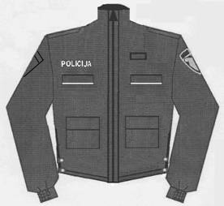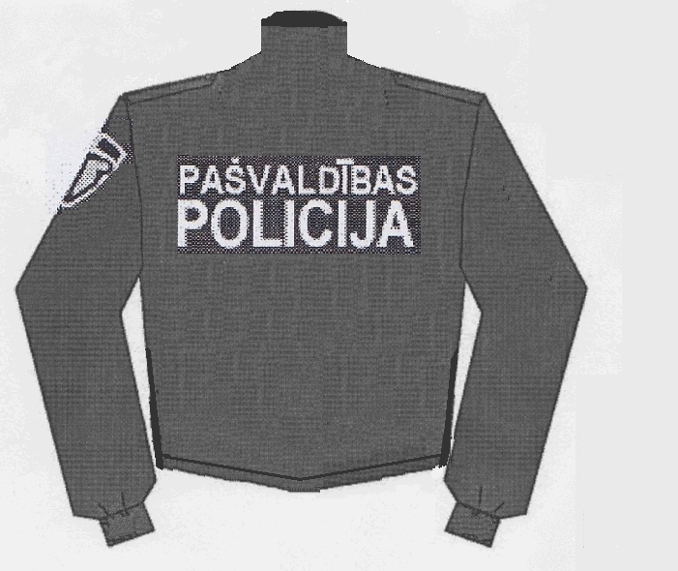 | 64
2. | Ikdienas formas bikses | Melnas krāsas audums bez spīduma ar šķiedru sastāvu: 65% $±$ 5% poliesteris un 35% $±$ 5% kokvilna, svars ne mazāk par 195 g/m². Bikses ar rāvējslēdzēja aizdari priekšpusē. Priekšdaļā divas izgrieztas sānu kabatas. Zem tām divas uzšūtas kabatas, sānu ieloki (kabatas apakšdaļa novirzīta par 20mm uz kabatas vidus daļu, kabatas augšdaļa novirzīta 40mm uz kabatas vidus daļu. Kabatas augšdaļas pāršūta 25mm platu materiāla lenti fiksējot kabatas sānu ielokus), ar pārlokiem, kas aizstās ar līplenti - kabatas garums 26cm, platums 20cm. Uz abiem pārlokiem uzraksts „POLICIJA” (burtu augstums 20mm, burta līnijas biezums 5mm) - uzlīmējamie burti no gaismas atstarojošā materiāla. Bikšu ceļgala vietā uzšūti pastiprinājumi no tāda paša auduma. Bikšu mugurdaļas labajā pusē viena iegriezta kabata ar pārloku, kura aiztaisās ar pogu. Bikses apakšmala taisna. Bikšu apakšas iekšpuses vīlei piešūta gumija, lai varētu fiksēt bikšu galus zem pēdas. Otras gumijas gals fiksēts ar pogas aizdaru. Pogas diametrs 15mm. Fiksācijas gumija ar pogcaurumiem. Bikšu josta no vairakkārt salikta auduma. Uz jostas iestrādāti 7 jostturi. Zem jostas pie tuvākajiem josturiem iešūves. Gar bikšu sānu vīlēm, no abām pusēm, sākot ar bikšu jostasvietu līdz kabatas sākumam un no kabatas apakšas līdz bikšu apmalei, tiek piešūts sudraba krāsas gaismu atstarojošs materiāls.  Vasaras bikses – Vasaras bikses - Vasaras bikses-  Priekšpuse Mugurpuse Sānskats  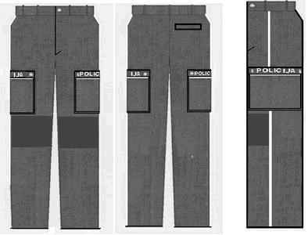 | 148

Sastādīja:
Daugavpils pilsētas pašvaldības policijas priekšnieka vietnieks G.Kaminskis

„Formas tērpu izgatavošana un piegāde Daugavpils pilsētas pašvaldības policijas vajadzībām”
Tehniskā specifikācija
2. DAĻA: Flīsa džemperu, jaku un cepuru izgatavošana un piegāde Daugavpils pilsētas pašvaldības policijas vajadzībām

Nr. | Formas tērpa elementa nosaukums | Prasības | Skaits, gab.
1. | Flīsa džemperis | Flīsa džemperis melnā krāsā ar šķiedru sastāvu: 100% poliesters, svars ne mazāk par – 270g/m². Ar stāvu apkakli ar centrālo rāvējslēdzēja aizdari 25cm garumā no zoda līdz krūšu daļai. Uz džempera plecu vīlēm ir paredzēta vieta uzplečiem, kuri piepogājami ar vienu pogu (platums 40mm, garums 110mm no pleca vīles līdz pogai, pogas diametrs 14mm). Uz džempera augšējās daļas - pleciem līdz krūšu daļai - un piedurknēm - 22cm no plecu vīles līdz iešūtās piedurknes gumijas galiem - uzšūtas auduma aplikācijas. Krūšu daļas labajā pusē, uzreiz zem uzšūtas auduma aplikācijas, atrodas iešūta (iekšējā) kabata (kabatas izmērs - 12cm dziļums, 10cm platums), kura tiek aiztaisīta ar rāvējslēdzēju. Kabatas priekšējai sienai piešūts nodalījums pildspalvai 15-20mm. Kabatas rāvējslēdzēja augšdaļai pārlaists 5-8mm aplikācijas auduma pārloks. Rāvējslēdzēja apakšdaļa piešūta bez pārloka. Krūšu daļas kreisajā pusē uz uzšūtas auduma aplikācijas, atrodas uzraksts – POLICIJA (burtu augstums 20mm, burta līnijas biezums 5mm) - izšūts ar pelēkas krāsas (sudraba imitācijas) diegiem. Uz kreisās piedurknes piešūta pašvaldības policijas emblēma (diametrs - 90mm; emblēmas beigu kontūrs jābūt dzeltenā krāsā) - 7cm no plecu vīles. Iešūtas vien vīļu piedurknes, piedurkņu galos iešūta gumija. Džempera apmalē ir iešūta gumija. Mugurdaļa taisna.  Ikdienas džemperis - Priekšpuse Ikdienas džemperis - Mugurpuse  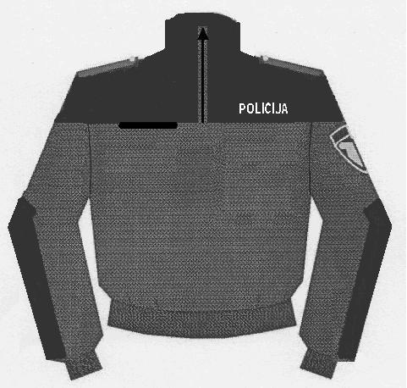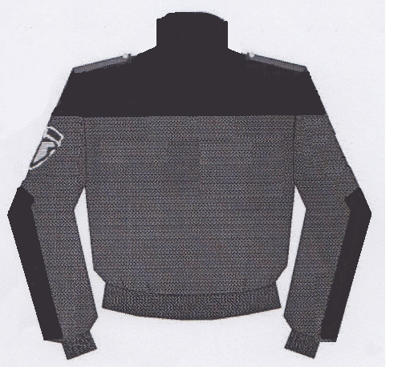 | 45
2. | Flīsa  jaka | Flīsa jaka melnā krāsā ar šķiedru sastāvu: 100% poliesters, svars – 270g/m² +/- 14g . Flīsa jaka bez kapuces no flīsa auduma - ar stāvu apkakli un centrālo rāvējslēdzēja aizdari visas jakas garumā, no zoda līdz gurnu daļai . Uz jakas plecu vīlēm ir paredzēta vieta uzplečiem, kuri piepogājami ar vienu pogu (aizdares parametri, uz kura tiks izvietoti uzpleči - platums 40mm, garums 120mm no pleca vīles līdz pogai, pogas diametrs 14mm). Uz jakas augšējās daļas - pleciem līdz krūšu daļai - un piedurknēm - 22cm no plecu vīles līdz piedurknes galiem - uzšūtas ripstop auduma aplikācijas. Piedurknes galos tiek uzšūtas aizdares arī no ripstop auduma aplikācijām, kuras tiek piefiksēts ar regulējamās līplentes palīdzību.  Krūšu daļas kreisajā pusē atrodas iešūta vertikāla kabata, kuras rāvējslēdzējs (garums – 13cm) tiek aizklāts ar pārloku (kabatas izmērs - 15cm dziļums, 15cm platums). Virs kreisās krūšu kabatas atrodas uzraksts – POLICIJA (burtu augstums 20mm, burta līnijas biezums 5mm) - izšūts ar dzelteniem diegiem. Jakas priekšdaļas apakšā, vidukļa līmenī, ir iešūtas divas simetriskas sānu vertikālās kabatas ar rāvējslēdzēju (kabatas izmērs - 20cm dziļums, 16cm platums). Uz kreisās piedurknes piešūta pašvaldības policijas emblēma (diametrs - 90mm; emblēmas beigu kontūrs jābūt dzeltenā krāsā) - 7cm no plecu vīles. Jakas apakšējā apmalē ir no pastiprinātā auduma aplikācijas un tajā ir iešūta regulējamā gumija. Mugurdaļa taisna.  Flīsa jaka - Priekšpuse Flīsa jaka - Mugurpuse  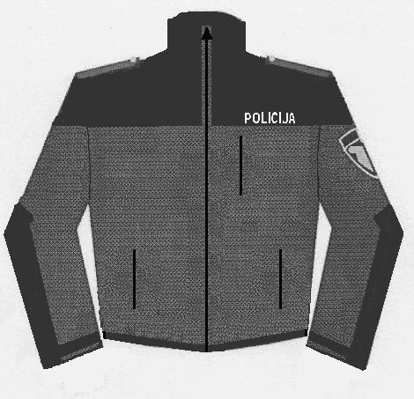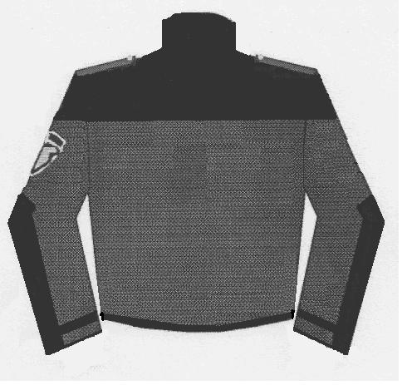 | 30
3. | Flīsa  cepure | Audums poliesters 100%, divpusēja apģērbu trikotāža, svars ne mazāk kā 270g/m², melnā krāsā. Cepure ar vienu ielociņu, ielociņa platums 5cm, uz tās izšūts gaiši pelēkas krāsas (sudraba imitācijas) diegiem uzraksts ,,POLICIJA” (burtu augstums 18mm, vārda garums 97-100 mm, platums burtu 4mm). Uzraksts POLICIJA izšūts ielociņam vidus daļā. Cepures augšdaļa aizšūta - noapaļoti ar sešām krusteniskām vīlēm.  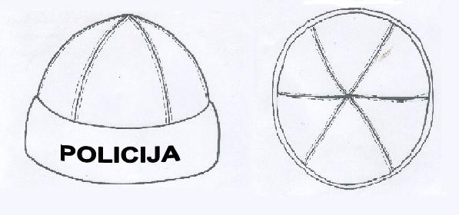 | 78

Sastādīja:
Daugavpils pilsētas pašvaldības policijas priekšnieka vietnieks G.Kaminskis

„Formas tērpu izgatavošana un piegāde Daugavpils pilsētas pašvaldības policijas vajadzībām”
Tehniskā specifikācija
3. DAĻA: Parādes formas tērpu izgatavošana un piegāde Daugavpils pilsētas pašvaldības policijas vajadzībām

Nr. | Formas tērpa elementa nosaukums | Prasības | Skaits, gab.
1. | Vīriešu uzvalka žakete | Audums - melnas krāsas pusvilna ar šķiedru sastāvu: 56% poliesters un 44% vilna. Audumu var mazgāt ar rokām pie ūdens temperatūras līdz 40ºC. Izstrādājumu var gludināt pie temperatūras līdz 110ºC. Apģērbu var tīrīt ķīmiskajā tīrītavā. Vīriešu uzvalka žakete - puspieguļoša silueta klasiska stila žakete ar vienu iegrieztu krūšu kabatu kreisajā puse, divām iegrieztām sānu kabatām ar pārloku un divām iekškabatām. Mugurpuse ar vīli. Priekšpuse ar nobīdīto divrindas četru pogu aizdari un divām apdares pogām. Iešūta atlokāma apkakle ar atlokiem. Iešūtas divvīļu piedurknes. Elkoņa vīle beidzas ar šķēlumu un trīs apdares pogām (diametrs - 14 mm). Uz plecu vīlēm - uzpleči ar vienu pogu (diametrs - 14 mm), pogcaurumu un amata pakāpes atšķirības zīmēm.  Uz kreisās piedurknes - pašvaldības policijas emblēma (diametrs - 90mm; emblēmas beigu kontūrs jābūt dzeltenā krāsā). Apkakles stūros - zīmotne ,,LV".  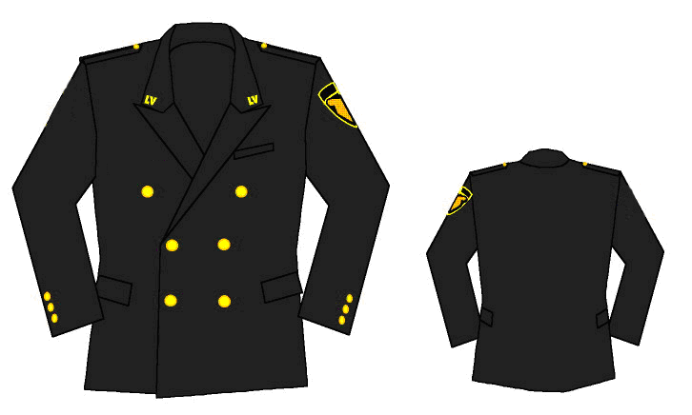 | 3
2. | Bikses | Audums - melnas krāsas pusvilna ar šķiedru sastāvu: 56% poliesters un 44% vilna. Bikses - klasiska stila bikses ar rāvējslēdzēja aizdari priekšpusē vidus vīlē. Uz jostas astoņas siksnas cilpas. Priekšpuse ar divām ielocēm (pa vienai katrā pusē) un divām ieslīpām kabatām. Mugurpusē ar divām iešuvēm un vienu iegriezto kabatu ar pārloku, cilpu un pogu.  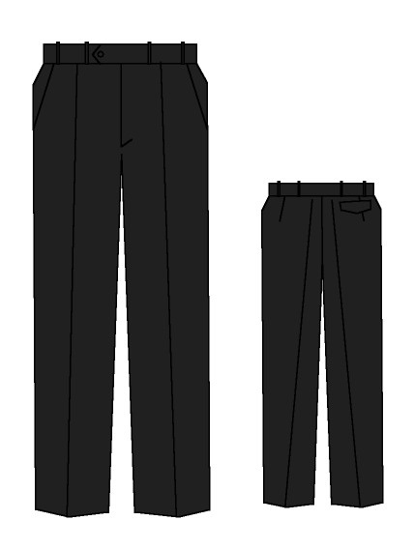 | 26
3. | Kaklasaite  vīriešu | Kaklasaite vīriešu - vilnas, zīda vai cita vienkrāsaina auduma bez raksta kaklasaite karmīnsarkanā krāsā ar mezglu. Garums 40-50 cm. Platums 7-9 cm. Aizdare ar gumiju un metāla sprādzīti vai metāla atsperāķi.  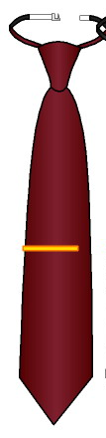 | 58
4. | Kaklasaite  sieviešu | Kaklasaite sieviešu - sašūta no vilnas, zīda vai cita vienkrāsaina auduma bez raksta karmīnsarkanā krāsā. Sastāv no 3 detaļām: divas detaļas sašūtas spoguļveidā, kuru griezums sastāda 45ºC, to platums 45mm, to garums 120mm, apakšējā garāka daļa ir 70mm gara. Starp detaļu asajiem galiem atstarpe sastāda aptuveni 30mm. Augšējai daļai ir piešūta klāt aizdare ar gumiju un metāla sprādzīti vai metāla atsperāķi, trešās detaļas- garums 105mm, platums 24mm.   | 20
5. | Cepure ar nagu | Formas cepure – no pusvilnas melnas krāsas auduma ar lakas nagu, virs kura metāliskā pītveida siksniņa zeltā krāsā. Cepures apdare ar korsāžas lentu 4,00 cm platu. Cepures priekšdaļas pacēlums no korsāžas lentas augšējās malas līdz cepures augšējai malai 7,50 cm. Cepures iekšpuse izstrādāta ar oderi. Cepures formas saturēšanai ievietota metāla plāksnīte 0,30 cm plata. Oderi, korsāžas lentas, metāla plāksnītes, lakas nagus, pogas ar diametru 1,40 cm un metālu siksniņas nodrošina izpildītājs. Pogas dzeltena metāla ar LR valsts mazā ģerboņa attēlu. Pa vidu kokarde ar emalju pārklājumu.   | 3
6. | Sieviešu cepure ar nagu | Ovālas formas cepure ar nagu no pusvilnas melnas krāsas auduma. Priekšējā daļā - melna siksniņa, kas galos piestiprināta ar divām pogām. Priekšpuses vidū - kokarde. Parādes cepurēm priekšējā daļā - pīta dekoratīvā aukliņa zelta krāsā, kas galos piestiprināta ar divām pogām (diametrs - 14 mm). Melnas krāsas, ovālas formas, ar dubultu stiprinātu uzlocītu apmali. Cepures iekšpuse izstrādāta ar oderi. Cepures iekšpusē apakšmala apšūta ar 3-4 cm platu ripsa lenti.  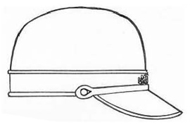 | 2

Sastādīja:
Daugavpils pilsētas pašvaldības policijas priekšnieka vietnieks G.Kaminskis

„Formas tērpu izgatavošana un piegāde Daugavpils pilsētas pašvaldības policijas vajadzībām”
Tehniskā specifikācija
4. DAĻA: Kreklu izgatavošana un piegāde Daugavpils pilsētas pašvaldības policijas vajadzībām

Nr. | Formas tērpa elementa nosaukums | Prasības | Skaits, gab.
1. | Polo krekls | Melnas krāsas trikotāžas tipa, 2 slāņu audums, 100% poliesters virsējā slānī, 100% kokvilna iekšpusē. Siluets puspieguļošs. Auduma blīvums ne mazāk par 210± 5% g/m², auduma sastāvs 40%±0,5% poliesters, 60%±0,5% kokvilna; auduma tehnika “Top Face”. Apkakles audums: 50%±0,5% poliesters, 50%±0,5% kokvilna. Lai nēsāšanas laikā neizstieptos kakla izgriezums apkakle ir piešūta kopā ar lentu no pamatauduma. Krekla apkakles iekšpusē norādīts izmērs. Apkakles platums no vīles 8,0cm±0,5cm. Abos plecu galos 10,0cm±0,5cm garš un 3,5 ±0,2 cm plats uzplecis līdz četrcaurumu pogai Ø1,2cm±0,1cm. Uzpleča gals trīstūris. Uzpleča centrs nobīdīts 1,0cm uz priekšpusi no piedurknes centra un plecu vīles. Uzplecis pa perimetru nošūts ar 0,5cm ±0,2cm platu nošuvi. Uzplecis apstrādāts ar līmaudumu. Pogu aizdares līstes platums 3,0cm±0,1cm, garums 17,5cm±0,5cm. Krekls pogājams ar 4 (četrām) Ø1,2cm±0,1cm četrcaurumu pogām, katras 4,5 cm ± 0,5 cm attālumā vienu no otras, pogas piešūtas ar krustisku dūrienu. Krekla aizdare uz labo pusi (vīriešu krekls). Pogcaurums apstrādāts ar corda diegu (trikotāžas izstrādājumiem ). Pirmais pogcaurums no augšas ir horizontāls, pārējie pogcaurumi ir vertikāli. Aizdares līstītes apakšējais gals nošūts ar 1cm±0,2 cm nošuvi. Aizdares līstītes piešūtā mala nošūta ar 0,1±0,2cm platu nošuvi. Aizdares līstītē iestrādāts līmaudums. Krekls ar īsām, iešūtām piedurknēm. Piedurknes gals noformēts ar 2,5 cm±0,5cm platu, uzturošu manžeti. Manžete pie piedurknes piešūta un nošūta ar 0,5cm±0,1cm nošuvi.Manžetes auduma sastāvs: 50% poliesters±0,5%, 50% kokvilna±0,5%. Piedurknes piešūtas ar trikotāžas vīli. Uz kreisās piedurknes piešūta Daugavpils pašvaldības policijas emblēma (diametrs - 90mm; emblēmas beigu kontūrs jābūt dzeltenā krāsā) 6cm-10cm attālumā no pleca gala šuves.  Krekla priekšdaļā labajā pusē starp 3 un 4 pogu, (no aizdares augšas) 3cm ±0,5cm no krekla aizdares, uzšūta sešstūra krūšu kabata ar pārloku. Kabatas dziļums 12,5 cm ±0,5cm, platums 11,0 cm ±0,5cm. Pārloks piešūts 1,5 cm ± 0,3cm virs kabatas augšējās malas. Pārloka vidusdaļā izstrādāts pogcaurums. Pārloks 3cm x11cm±0,2cm. Pārloks plātākā vietā 5cm±0,5cm. Pārloks piešūts un nošūts ar 0,5cm±0,2cm vīli. Uz kabatas viena četrcaurumu poga (diametrs - 1,2 cm), piešūta ar krustisku dūrienu. | 148

Kabatas apakšējie stūri 45⁰ leņķī un slīpuma garums 3cm±0,2cm.
Krekla priekšējā daļā, kreisajā pusē pretī labās kabatas klapei, un 3cm±0,5cm no krekla aizdares līstītes malas laukumā (8,0cm±0,5cmx12,0cm±0,5cm) ir izvietots uzraksts no atstarojošas pelēkas lentas.
Krekla apakšējā mala atstrādāta ar 2,5cm±0,5cm atloku un nošūts ar divadatu trikotāžas vīli 0,5cm±0,1cm. Abās sānu vīlēs šķēlumi 7,0cm±0,5cm nošūts ar 0,5±0,2 cm vīli. Krekla kreisā sānu daļā iestrādāta informācija par ķīmisko sastāvu un kopšanas iespējām.

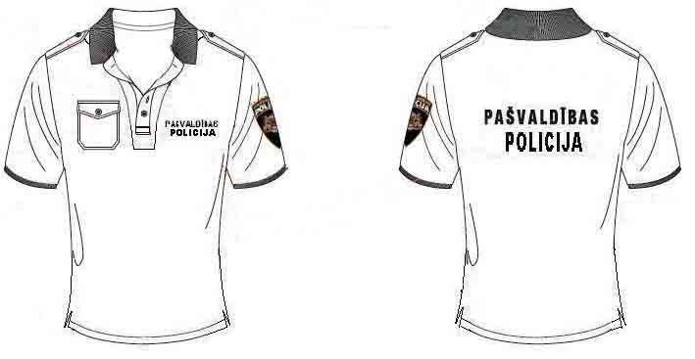

2. | Krekls ar īsam piedurknēm  (melns) | Melnas krāsas audums bez spīduma ar šķiedru sastāvu: 65%±5% poliesteris un 35%±5 % kokvilna, svars ne mazāk par 145 g/m². Krekls ar septiņu pogu aizdari pa aizdarsloksni un vienu pogu uz apkakles stāvdaļas. Priekšpuse ar uzšūtām krūšu kabatām un parloku ar vienu pogu. Mugurpuse ar piešūtu atdalu. Iešūtas vienvīļu īsas piedurknes. Uz plecu vīlēm ir paredzēta vieta uzplečiem, kuri piepogājami ar vienu pogu (platums 45mm, garums 110mm no pleca vīles līdz pogai, pogas diametrs 14mm). Uz kreisās piedurknes - pašvaldības policijas emblēma (diametrs - 90mm; emblēmas beigu kontūrs jābūt dzeltenā krāsā, attālums no pleci vīles 70 mm). Apkaklei ir jābūt pietiekami blīvai, lai tā saglabātu savu formu lietošanas laikā.  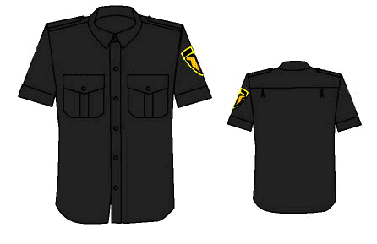 | 29

3. | Krekls ar īsam piedurknēm (balts) | Baltas krāsas audums bez spīduma ar šķiedru sastāvu: 65%±5% poliesteris un 35%±5 % kokvilna, svars vismaz 145 g/m². Krekls ar septiņu pogu aizdari pa aizdarsloksni un vienu pogu uz apkakles stāvdaļas. Priekšpuse ar uzšūtām krūšu kabatām un parloku ar vienu pogu. Mugurpuse ar piešūtu atdalu. Iešūtas vienvīļu īsas piedurknes. Uz plecu vīlēm ir paredzēta vieta uzplečiem, kuri piepogājami ar vienu pogu (platums 45mm, garums 110mm no pleca vīles līdz pogai, pogas diametrs 14mm, attālums no pleci vīles 70 mm). Uz kreisās piedurknes - pašvaldības policijas emblēma(diametrs - 90mm; emblēmas beigu kontūrs jābūt dzeltenā krāsā). Apkaklei ir jābūt pietiekami blīvai, lai tā saglabātu savu formu lietošanas laikā.  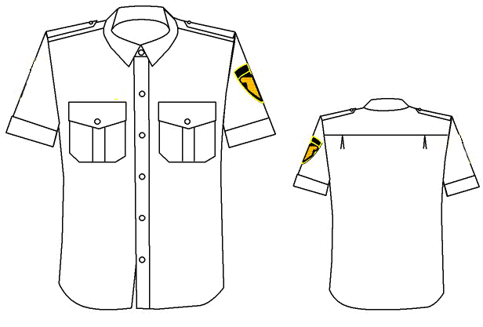 | 148

4. | Krekls ar garām piedurknēm (balts) | Baltas krāsas audums bez spīduma ar šķiedru sastāvu: 65%±5% poliesteris un 35%±5 % kokvilna, svars vismaz 145 g/m². Krekls ar septiņu pogu aizdari pa aizdarsloksni un vienu pogu uz apkakles stāvdaļas. Priekšpuse ar uzšūtām krūšu kabatām un parloku ar vienu pogu. Mugurpuse ar piešūtu atdalu. Iešūtas vienvīļu īsas piedurknes. Uz plecu vīlēm ir paredzēta vieta uzplečiem, kuri piepogājami ar vienu pogu (platums 45mm, garums 110mm no pleca vīles līdz pogai, pogas diametrs 14mm, attālums no pleci vīles 70 mm). Uz kreisās piedurknes - pašvaldības policijas emblēma(diametrs - 90mm; emblēmas beigu kontūrs jābūt dzeltenā krāsā). Apkaklei ir jābūt pietiekami blīvai, lai tā saglabātu savu formu lietošanas laikā. | 20

Sastādīja:
Daugavpils pilsētas pašvaldības policijas priekšnieka vietnieks G.Kaminskis

„Formas tērpu izgatavošana un piegāde Daugavpils pilsētas pašvaldības policijas vajadzībām”
Tehniskā specifikācija
5. DAĻA: Signālvestu un cepuru izgatavošana un piegāde Daugavpils pilsētas pašvaldības policijas vajadzībām

Nr. | Formas tērpa elementa nosaukums | Prasības | Skaits, gab.
1. | Signālveste | Pamataudums: FOREMAN ar ūdens atgrūdošu virsmu, auduma blīvums ne mazāk par 240 ± 5 g/m2. Veste ar atstarojošiem elementiem - spilgti dzeltenas krāsas ( GEF 001) taisna silueta, piemērojama dažādiem izmēriem, veste ar ,,V" veida izgriezumu, kura tiek aiztaisīta ar rāvējslēdzēja palīdzību.  Vestes regulēšana pēc izmēra (apkārtmēra):  Sānos regulējamās savilces: Sānu malas priekšdaļā tiek piešūtas 3 korsāžas lentas 2,0cm±0.5cm x5,0cm±0,5cm ar plastmasas sprādzēm. Lenta uz pusēm pārlocīta - 2,0 х 5,0 сm±0,5cm. Pretī pa mugurdaļu – 3 korsāžas lentas - 100% polipropilēns, platums 2,0 cm±0,1, biezums 1,5 mm, elastība 0,5%, 2,0 х 26,0 см±0,5cm- platuma regulēšanai ar sprādzēm.  Vestes regulēšana pēc auguma:  Priekšpusē, attālumā 5,0 cm±0,5cm no plecu vīles vidusdaļā ir piešūti savilkņi , lai varētu regulēt izmēru. Platums – 7,0 cm±0,5cm, garums – 14,0 cm±0,5cm. Savilkņa beigās – līplenta (cietā daļa ) - 7,0 х7,0 сm±0,5cm. Savilkņi ir nošūti ar dubultnošuvi — 0,01 x 0,06 cm ± 0,01cm.  Vestes izmēri:  Priekšdaļas garums no pleca šuves - 57,0 cm ±0,5cm.  Mugurdaļas garums no pleca šuves 58,0 cm ±0,5cm, no kakla izgriezuma - 47,0 cm ±0,5cm, mēra muguras detaļas vidusdaļā.  Platums priekšpusē krūšu augstumā AB (skatīt zīmējumu) – 68,0сm±0,5cm , platums priekšpusē apakšā CD (skatīt zīmējumu) – 68,0см±0,5cm .  Platums mugurpusē krūšu augstumā A1B1 (skatīt zīmējumu) — 32,0сm ±0,5cm, Platums mugurpusē apakšā C1D1 (skatīt zīmējumu)– 31,5 сm ±0,5cm.  Malas garums sānu BD (skatīt zīmējumu) - 26,0 cm ±0,5cm.  Platums kakla no pleca vīles 1-2 (skatīt zīmējumu) - 24,0 cm ±0,5cm.  Kakla izgriezuma dziļums muguras daļā - 12,5 cm ±0,5cm.  Izgriezums priekšpusē no 3 – 5 (skatīt zīmējumu) - 22,0 cm ±0,5cm.  5.1. Uz labās priekšdaļas apakšā pie apakšējās malas - kabata "portfelis" ar kopgrieztu klapīti. Kabatas forma “portfelis” izveidojas ar 2 ieloču palīdzību (ieloču dziļums – 1,5 cm±0,5cm). Kabatas platums – 25,0 сm±0,5cm, augstums– 16,0 сm±0,5cm. Klapīte – 25,0 сm х 15,0 сm±0,5cm. Klapītes stūri slīpleņķī - 45º - 3,0 сm±0,1cm . Klapīte aizver kabatu ar līplentes palīdzību. Horizontāla līplenta – 18,0 x 5,0 cm±0,5cm - piešūta uz klapītes (cietā daļa) un uz kabatas 2 vertikālas līplentas – 8,0 x 5,0 cm ±0,5cm (mīkstā daļa) - 4,0cm±0,5cm no kabatas vertikālās malas . Zem līplentes, lai būtu labāka kabatas atvēršana – korsāžas lenta – 100% propilēns, platums 2,0cm±0,1 cm, biezums 1,5 mm, elastība 0,5%, uz pusēm pārlocīta gatavā veidā – platums – 2,0 cm, garums – 4,5 cm±0,5cm. Uz klapītes priekšpusē – gaismas atstarojošā lente – 18,0 х 5,0 cm±0,5cm, kura piestiprinās ar līplenti - 18,0 х 5,0 cm±0,5cm. Pa horizontāli, attālumā 3,5 cm ± 0,1 cm no augšējās malas – 4.0±0,5 cm plata gumija kabatas platumā, lai tā varētu saglabāt kabatas formu. Kabata piešūta 2,5±0,1cm, no aizdares. Kabata ir piešūta un klapīte ir nošūta ar dubultnošuvi.  Kreisās priekšdaļas apakšā pie apakšējās malas kabata ”portfelis”. Kabatas forma “portfelis” izveidojas ar 4 ieloču palīdzību, ieloču dziļums – 1,5 cm±0,5cm (2 ieloces kabatas augšmalā, 2 – apakšmalā). Kabatas platums – 18,0±0,5cm, augstums – 17,0 cm±0,5cm. Kabata piešūta visapkārt ar dubultšuvi 0,01 x 0,06 cm ± 0,01cm, kabata noslēdzas ar rāvējslēdzēju attālumā 4,0 ±0,5cm no augšējās kabatas malas. Zem rāvējslēdzēja 2,0 cm attālumā gaismas atstarojošā lenta - 15,0 х 5,0 cm±0,5cm, kura piestiprinās ar līplenti - 15,0 х 5,0 см ±0,5cm.  Kabata piešūta 6,0 ±0,5cm no aizdares.  Kreisās priekšdaļas apakšā - attālumā 2,0 cm no ”portfeļa” virzienā uz sānu – kabata „portfelis” - 3,0 х 3,0 х 10,0 cm±0,5cm. Kabata piešūta ar 0,02cm± 0,01cm šuvi. Klapīte 3,5 х 12,0 см ±0,5cm - piešūta 2,0cm ± 0,5cm no kabatas augšējās malas. Klapīte aizveras ar līplenti - 3,0 х 5,0 cm±0,5cm. Zem līplentas, lai būtu labāka kabatas atvēršana – korsāžas lenta – 100% polipropilēns, platums 2,0 cm±0,1, biezums 1,5 mm, elastība 0,5%, uz pusēm pārlocīta, gatavā veidā – platums 2,0 cm, garums – 2,5 cm±0,5cm.  Labajā pusē priekšdaļā - attālumā 5,0 cm±0,5cm no apakšējās kabatas klapītes augšējās malas – kabata „portfelis” ar kopēji grieztu klapīti. Kabatas forma “portfelis” izveidojas ar 2 ieloču palīdzību (ieloču dziļums – 1,5 cm±0,5cm). Kabatas platums – 16.0 cm±0,5cm, augstums 8,0 cm±0,5cm. Klapītes izmēri – 16.0 сm х 6,0 cm±0,5cm.  Klapītes stūri slīpleņķī ir 45º - 3,0 cm±0,1cm . Klapīte aizver kabatu ar līplentes palīdzību. Līplenta - 7,0 x 2,0 сm±0,5cm - horizontāli piešūta uz klapītes(cietā daļa) un uz kabatas (mīkstā daļa). Zem līplentas, lai būtu labāka kabatas atvēršana – korsāžas lenta -100% polipropilēns, platums 2,0 cm±0,1, biezums 1,5 mm, elastība 0,5%, uz pusēm pārlocīta, gatavā veidā – platums 2,0 cm, garums – 4.0±0,5cm. No priekšpuses uz klapītes vidusdaļā - līplenta - 7,0 х 2,0 сm±0,1cm, identifikācijas zīmes piestiprināšanai.  Kabata ir piešūta un klapīte ir nošūta ar dubultnošuvi.  Kabata piešūta 2,5 ±0,5cm no aizdares.  Kreisās puses priekšdaļā - attālumā 1.0 cm±0,5cm virs zemāk stāvošās kabatas – kabata portfelis” ar kopēji grieztu klapīti. Kabatas forma “portfelis” izveidojas ar 2 ieloču palīdzību (ieloču dziļums – 1,5 cm±0,5cm). Kabatas platums – 15,0 cm±0,5cm, augstums – 11,0 cm±0,5cm. Klapītes izmēri – 15,5 сm х 11,0 сm±0,5cm. Klapītes stūri slīpleņķī ir 45º - 3,0 сm±0,1cm. Klapīte aizver kabatu ar līplentes palīdzību. Līplenta - 10,0 x 5.0 сm±0,5cm - horizontāli piešūta uz klapītes(cieta daļa) un uz kabatas(mīkstā daļa). Uz klapītes no priekšpuses – gaismu atstarojošs uzraksts '' PAŠVALDĪBAS POLICIJA'' (burtu krāsa – balta gaismas atstarojoša) ir izšūts uz melna auduma gabala - 10,0 х 5,5 сm±0,5cm, kura piestiprinās ar līplenti – 9,5 х 5,0 сm±0,1cm. Uzraksta garums – 8,0cm. Burtu augstums: PAŠVALDĪBAS – 1,0cm, POLICIJA – 1,3cm.  Kabata ir piešūta un klapīte ir nošūta ar dubultnošuvi .  Kabata piešūta 1.0 ±0,5cm no aizdares.  Labās puses priekšdaļā - 2,0 cm un 4,0 cm±0,5cm virs klapītes zem zemāk stāvošās krūšu kabatas ir ieslīpi piešūta līplenta ar kopējo platību – 10,0 х 12,0 сm±0,5cm, pie kuras piestiprinās kabata „portfelis” ar kopēji grieztu klapīti (kabatas forma “portfelis” izveidojas ar 2 ieloču palīdzību (ieloču dziļums – 1,5 cm±0,5cm)), radiostacijai – platums 10,0 cm±0,5cm, augstums 15,0 cm±0,5cm. Klapīte ir nošķeltas formas ( antenai – izgriezums uz klapītes) platums – 6,5 cm±0,5cm, augstums 16,0 cm±0,5cm. Klapītes stūri slīpleņķī 45º - 2,0 сm±0,1cm. Klapīte aizver kabatu ar līplentas palīdzību. Līplenta – 8,0 х 5,0 сm±0,5cm piešūta uz klapītes(cieta daļa) un uz kabatu(mīksta daļa). Zem līplentas, lai būtu labāka kabatas atvēršana ir korsāžas lenta- 100% polipropilēns, platums 2,0 cm±0,1, biezums 1,5 mm, elastība 0,5%, uz pusēm pārlocīta, gatavā veidā – platums 2,0 cm±0,1cm, garums – 3,5 cm±0,5cm. Priekšpusē uz klapītes gaismas atstarojošā lente - 8,0 х 5,0 сm±0,1cm, kura piestiprinās ar līplentu - 8,0 х 5,0 сm±0,1cm. Virs kabatas, kabatas vidusdaļā uz korsāžas lentas ir plastmasas sprādze, lai varētu pilnībā noņemt kabatu. Korsāžas lenta, kura ir pārlocīta uz pusēm, gatavā veidā ( līdz sprādzei) - platums - 2,0cm±0,1cm, garums – 3,0 cm±0,5cm. Horizontāli gar kabatas augšdaļu– 3,5 cm±0,5cm plata gumija kabatas platumā, lai varētu saglabāt kabatas formu.  Kabata un klapīte ir nošūta ar dubultnošuvi.  Kreisās puses priekšdaļā - 2,0 cm±0,5cm un 4,0 cm±0,5cm virs klapītes zem zemāk stāvošās krūšu kabatas ir ieslīpi piešūta līplenta ar kopējo platību – 10,0 х 12,0 сm±0,5cm, pie kuras piestiprinās kabata „portfelis” ar kopēji grieztu klapīti. Kabatas platums - 10,0 cm±0,5cm, augstums 12,0 cm±0,5cm. Kabatas forma “portfelis” izveidojas ar 2 ieloču palīdzību (ieloču dziļums – 1,5 cm±0,5cm). Klapītes platums 10,0 cm±0,5cm, augstums – 12,0 cm±0,5cm. Klapītes stūri slīpleņķī 45º - 2,0 сm±0,1cm. Klapīte aizver kabatu ar līplentas palīdzību. Līplenta – 8,0 х 5,0 сm±0,5cm piešūta uz klapītes(cietā daļa) un uz kabatas(mīkstā daļa). Zem līplentas, lai būtu labāka kabatas atvēršana ir korsāžas lenta - 100% polipropilēns, platums 2,0 cm±0,1, biezums 1,5 mm, elastība 0,5%, uz pusēm pārlocīta, gatavā veidā – platums 2,0 cm±0,1cm, garums – 3,5 cm±0,5cm. Priekšpusē uz klapītes – gaismas atstarojošā lente -8,0 х 5,0 cm±0,5cm, kura piestiprinās ar līplentu - 8,0 х 5,0 cm±0,5cm. Virs kabatas vidusdaļā uz korsāžas lentas ir plastmasas sprādze, lai varētu pilnībā noņemt kabatu. Lente, kura ir pārlocīta uz pusēm, gatavā veidā - platums - 2,0cm±0,1cm, garums – 3,0 cm±0,1cm.  Kabata un klapīte ir nošūta ar dubultnošuvi.  Vestes muguras detaļa (daļa):  Mugurpusē attālumā 5,5 cm±0,1cm no plecu šuves, ieslīpi ir piešūta līplenta ( mīkstā daļa ) – platums – 7,0 cm±0,5cm, garums 26,0 cm±0,5cm , lai varētu regulēt izmēru pēc auguma un lai varētu pielikt uzrakstus.  Līplentas apakšmalas līmenī (iepriekš minētais punkts ) – horizontāla līplenta - 2,0 х 23,0 сm±0,5cm.  Attālumā 6,0 ±0,5cm no kakla šuves - horizontāla līplenta - 2,0 х 10,0 сm±0,5cm.  Attālumā 12,0cm±0,5cm no kakla šuves – horizontāla līplenta - 2,0 х 10,0 сm±0,5cm.  Attālumā 18, 0 cm±0,5cm no apakšas – horizontāla gaismas atstarojošā svītra - 2,0 х 26,0 сm±0,5cm, kura piestiprinās ar līplentas palīdzību.  Attālumā 6,0 cm±0,5cm no apakšas – horizontāla gaismas atstarojošā svītra - – 5,0 х 26,0 сm±0,5cm, kura piestiprinās ar līplentas palīdzību.  Uzraksts - « PAŠVALDĪBAS POLICIJA» ir izšūts uz melna auduma gabala (analoģiski ir līdzīgs pamataudumam) – 27,0 cm X 16,0 cm±0,5cm.  Burtu izmēri (bez garumzīmēm) PAŠVALDĪBAS – 4,5 cm±0,1cm(uzraksta garums – 22,0±0,5cm, burta elementa platums -0,6cm ), POLICIJA – 5,5 cm±0,1cm(uzraksta garums -18,0±0,5cm, burta elementa platums- 0,8cm). Burtu krāsa – balta gaismas atstarojoša. Uzraksts piestiprinās pie mugurpuses ar divām horizontālām līplentām (cietā daļa ) – 5,0 х 27,5 сm±0,5cm.  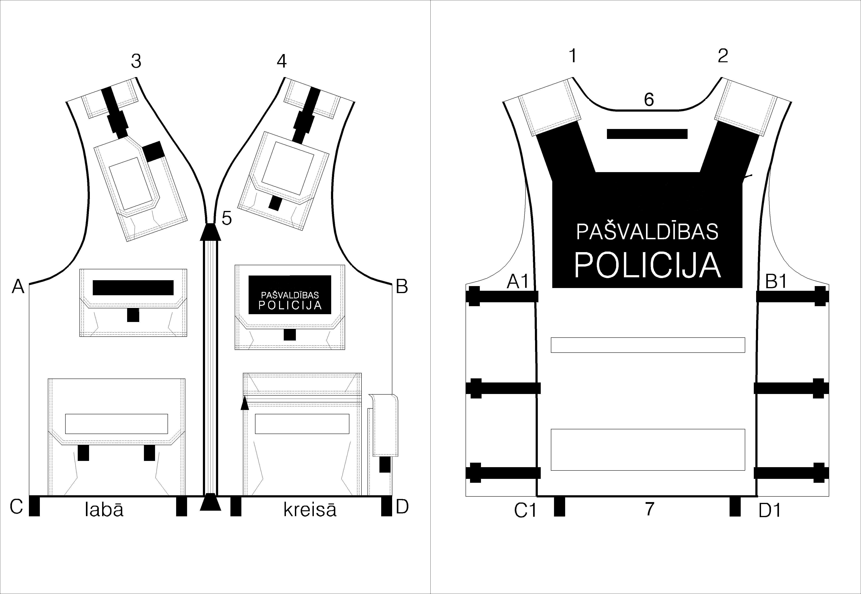 | 78
2. | Starpsezonas cepure | Starpsezonas galvassega - beisbola tipa melnas krāsas auduma cepure ar pagarinātu nagu no cieta materiāla, kas apšūts ar audumu. Pamataudums: melnā krāsā, 65% +/- 2% vilna, 35% +/-2% viskoze. Beisbola tipa cepure ar cietu, mitrumizturīgu nagu 175±20 mm apšūtu ar pamataudumu, iešūta gaismas atstarojoša kante 0,3mm. Mugurdaļas centra izgriezums pusielokā. Izgriezuma apakšmalā ir piešūti savilktņi no pamat auduma - izmēra regulēšanai. Savilktņa platums 20 mm. Vīļu garumam, kas iet gar naga malu pāri cepurei ir jābūt 320mm. Visas iekšdaļas vīles apstrādātas ar kokvilna lenti 15±1 mm. Apakšmala ir apstrādāta ar mīkstu kokvilnas lentu. Zem lentas iestrādāts paralons. Cepures priekšdaļā dublēta ar dublieri – formas saglabāšanai.  Virs naga puslokā izšūti burti ar sudrabkrāsas diegiem - uzraksts ,,PAŠVALDĪBAS” (augstums 10mm), un zem tā horizontāli - uzraksts ,,POLICIJA” (augstums 25mm). Mugurpuse pusmēness veida izgriezuma ar regulējamu savilcēju.  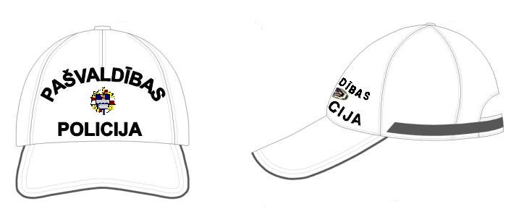 | 78
3. | Vasaras cepure | Vasaras galvassega - beisbola tipa sintētiska melnas krāsas auduma cepure ar pagarinātu nagu no cieta materiāla, kas apšūts ar audumu. Pamataudums: melnā krāsā, 50% kokvilna, 50% poliesters, auduma blīvums 200±10 g/m2. Beisbola tipa cepure ar cietu, mitrumizturīgu nagu 17,5±2 cm apšūtu ar pamataudumu, iešūta gaismas atstarojoša kante 0,3mm. Mugurdaļas centra izgriezums pusielokā. Izgriezuma apakšmalā ir piešūti savilktņi no pamat auduma- izmēra regulēšanai. Savilktņa platums 2 cm. Vīļu garumam, kas iet gar naga malu pāri cepurei ir jābūt 320mm. Visas iekšdaļas vīles apstrādātas ar kokvilna lenti 1,5±0,1 cm. Apakšmala ir apstrādāta ar mīkstu kokvilnas lentu. Zem lentas iestrādāts paralons. Cepures priekšdaļā dublēta ar dublieri – formas saglabāšanai.  Virs naga puslokā uzlīmējamie burti no gaismas atstarojošā materiāla - uzraksts ,,PAŠVALDĪBAS” (augstums 10mm), un zem tā horizontāli uzlīmējamie burti no gaismas atstarojošā materiāla - uzraksts ,,POLICIJA” (augstums 11mm), starp viņiem atrodas Daugavpils pilsētas pašvaldības policijas emblēmas iekšējā daļa (diametrā 48mm). Mugurpuse pusmēness veida izgriezuma ar regulējamu savilcēju.   | 148

Sastādīja:
Daugavpils pilsētas pašvaldības policijas priekšnieka vietnieks G.Kaminskis

„Formas tērpu izgatavošana un piegāde Daugavpils pilsētas pašvaldības policijas vajadzībām”
Tehniskā specifikācija
6. DAĻA: Pret atmosfēras iedarbību aizsargātu tērpu un cepuru izgatavošana un piegāde Daugavpils pilsētas pašvaldības policijas vajadzībām

Nr. | Formas tērpa elementa nosaukums | Prasības | Skaits, gab.
1. | Ziemas virsjaka | Melnas krāsas audums ar membrānas pārklājumu, ar sastāvu 100% PES (74% +/-2% PES + 26% +/-2% PU pārklājums), kopējais svars ne mazāk par 210 g/m2 . Ūdens iespiešanās hidrostatiskā galva ne mazāk par 8000 mm. Pagarināta taisna silueta ziemas virsjaka ar centrālo rāvējslēdzēja aizdari; siltināta, bez iepogājamas oderes; ar stāvu apkakli. Ziemas virsjakā ar rāvējslēdzēja palīdzību var piestiprināt kapuci. Ziemas virsjakas priekšdaļā ir iegrieztas divas krūšu kabatas, kuras tiek aiztaisītas ar rāvējslēdzēja palīdzību un piesegtas ar līplentes pārloku. Virs labās krūšu kabatas pārloka uzraksts – POLICIJA - izšūts ar gaismu atstarojoša materiāla diegiem. Uzraksta izmēri (burtu augstums 20mm, burta platums 15mm, burta līnijas biezums 4mm). Virs kreisās kabatas pārloka - 5cm augstumā, attālumā no pārloka šuves - atrodas speciāls taisnstūrveidīgs uzšuvums - izmērs augstums 3cm, platums 2cm - , kurš ir paredzēts rācijas mikrofona piestiprināšanai un turēšanai. Gar abu kabatu pārloku apakšējo daļu tiek piešūts sudraba krāsas gaismu atstarojošs materiāls.  No iekšpuses abās krūšu pusēs atrodas iešūtas iekškabatas, kreisā kabata ir paredzēta rācijai. Virsjakas priekšdaļas apakšā, zemāk par jostas vietu, ir uzšūtas divas ieslīpas simetriskas sānu kabatas ar līplentes pārloku - kabatas platums 15cm, garums 17cm. Gar abu kabatu pārloku apakšējo daļu tiek piešūts sudraba krāsas gaismu atstarojošs materiāls. Virsjakas sānos, abās pusēs, atrodas griezumi, kuri tiek aiztaisīti/attaisīti ar rāvējslēdzējiem un piefiksēti ar spiedpogas aizdari, šīs kabatas tiek paredzētas munīcijas izņemšanai (tās var attaisīt no virsjakas apakšas līdz 50mm augstāk par virsjakas jostas vietu). Uz virsjakas plecu vīlēm ir paredzēta vieta uzplečiem, kuri tiek piepogājami ar vienu spiedpogu (platums 40mm, garums 110mm no pleca vīles līdz pogai, pogas diametrs 14mm). | 64
Uz kreisās piedurknes uzšūta pašvaldības policijas emblēma (diametrs - 90mm; emblēmas beigu kontūrs jābūt dzeltenā krāsā) - 7cm no plecu vīles. Mugurdaļa taisna. Mugurpusē, plecu līmenī izvietots uzraksts – PAŠVALDĪBAS (burtu augstums 48mm, burta līnijas biezums 6mm) POLICIJA (burtu augstums 68mm, burta līnijas biezums 9mm) - uzlīmējamie burti no gaismu atstarojošā materiāla. Iešūtas vienvīļu piedurknes, piedurkņu dūrgali nošūtas ar dekoratīvo dubulto nošuvi, piepogājamas/regulējamas ar spiedpogas palīdzību. Virsjakas apmale ir nošūtas ar dekoratīvo dubulto nošuvi.
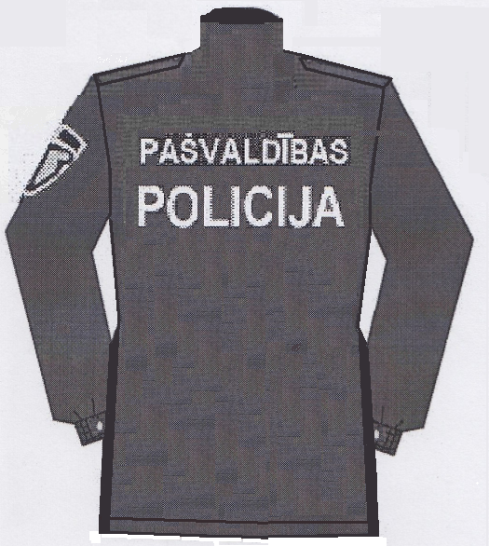
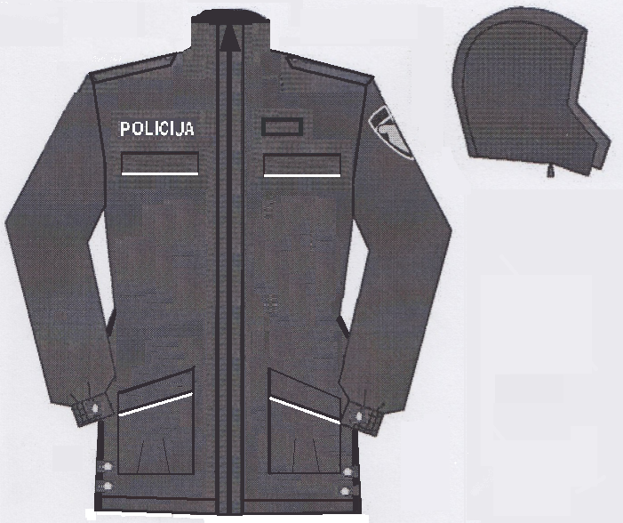
Priekšpuse ar kapuci Mugurpuse

2. | Lietusmētelis | Lietusmētelis - taisns siluets ar kapuci un savilces aukliņu. Pamatmateriāls - aizsargā pret sliktiem laika apstākļiem, pasargā no ūdens caurkļūšanas, elpojošs, melnā krāsā. Pamataudums sastāvs: 70-80% poliamids, 20-30% poliesters. Materiāla masa sastāda no 160± 10 g/m² līdz 180 ± 10 g/m². Ūdens caurlaidība ne mazāk 8000 mm, pēc piecām mazgāšanas reizēm var samazinās līdz pat 3000mm, tvaika caurlaidība atbilstoši standartam ASTM E96-BW:95 sastāda ne mazāk, ka 4000. Garums līdz ½ no pēdas – ceļgala garuma. Priekšpuse ar nobīdīto divrindas sešu pogu aizdari. Uz piedurknēm un lietusmēteļa apakšējās daļas - viena 50 mm platas gaismu atstarojošā joslas. Sānos gurnu līmenī slēgtas kabatas, kurās ir piekļuve pie kabatām apakšā pavilktajam apģērbam. Krūšu daļas kreisajā pusē uzraksts ,,POLICIJA" no gaismas atstarojoša materiāla. Uzraksta izmēri (burtu augstums 20mm, burta platums 15mm, burta līnijas biezums 4mm). Mugurpusē, plecu līmenī izvietots uzraksts – PAŠVALDĪBAS (burtu augstums 48mm, burta līnijas biezums 6mm) POLICIJA (burtu augstums 68mm, burta līnijas biezums 9mm) - uzlīmējamie burti no gaismu atstarojošā materiāla.  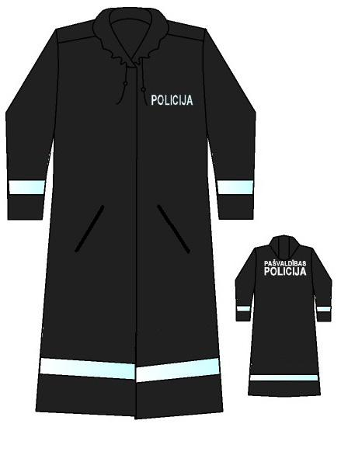 | 64
3. | Starpsezonas virsjaka | Melnas krāsas audums ar membrānas pārklājumu, ar sastāvu 100% PES (74% +/-2% PES + 26% +/-2% PU pārklājums), kopējais svars ne mazāk par 210 g/m2. Ūdens iespiešanās hidrostatiskā galva ne mazāk par 8000 mm. Taisna silueta virsjaka ar centrālo, divpusējo, rāvējslēdzēja aizdari. Jakas garums virs gurnu līmeņa. Rāvējslēdzēju nosedz aizdarsloksne, kura tiek aizpogāta ar 5 spiedpogām, aizdares iekšpusē pretsloksne. Apkakles iekšpuse no flīsa. Noņemama kapuce ar regulējamo aukliņu, siltināto oderi. Kapuce tiek fiksēta ar rāvējslēdzēju kaklē. Virsjakas priekšdaļas krūšu un gurnu daļā iegrieztas kabatas ar pārloku un rāvējslēdzēju. Krūšu kabatu platums 130 mm. Gurnu daļas kabatu platums 170 mm. Uz krūšu kabatu pārlokiem uzšūtas, 20 mm platas, atstarojošas lentas. Virs labās krūšu kabatas pārloka uzraksts - POLICIJA – uzlīmējamie burti no gaismu atstarojoša materiāla ( burtu augstums 20 mm), 7 – 10 mm augstāk uzraksts PAŠVALDĪBAS ( burtu augstums 20 mm). Burtu līniju biezums proporcionāls, lai vārdi būtu vienāda garuma. Virs kreisās kabatas pārloka - 5cm augstumā, attālumā no pārloka šuves - atrodas speciāls taisnstūrveidīgs uzšuvums - izmērs augstums 3cm, platums 2cm - , kurš ir paredzēts rācijas mikrofona piestiprināšanai un turēšanai. Uz virsjakas plecu vīlēm ir paredzēta vieta uzplečiem, kuri piepogājami ar vienu spiedpogu (platums 40 mm, garums 110 mm no pleca vīles līdz pogai, pogas diametrs 14 mm). Uz kreisās piedurknes piešūta pašvaldības policijas emblēma (90 mm) – 70 mm no pleca vīles. Virsjakas mugurdaļa taisna. Mugurpusē, plecu līmenī izvietots uzraksts – PAŠVALDĪBAS – (burtu augstums 56 mm, burta līnijas biezums 8 mm) POLICIJA ( burtu augstums 65 mm, burta līnijas biezums 10 mm) – uzlīmējamie burti no gaismu atstarojoša materiāla. Jakas iekšpusē ir iešūta kabata ar rāvējslēdzēju, kabatas platums 190 mm. Jaka ar siltinātu oderi, kura sastāv no divām detaļām – augšdaļa no sintepona, apakšdaļa no flīsa. Sānu vīlēs iestrādāti rāvējslēdzēji (apmēram 260 mm), kas aizvērtā veidā fiksējas ar kniedējamu jostiņu virsjakas apakšā. Kniedējamā jostiņa regulējama ar 2 spiedpogām. Piedurkņu iekšpusē iestrādātas adījuma manžetes. Visas vīles nošūtas ar divām paralēlām nošuvēm.  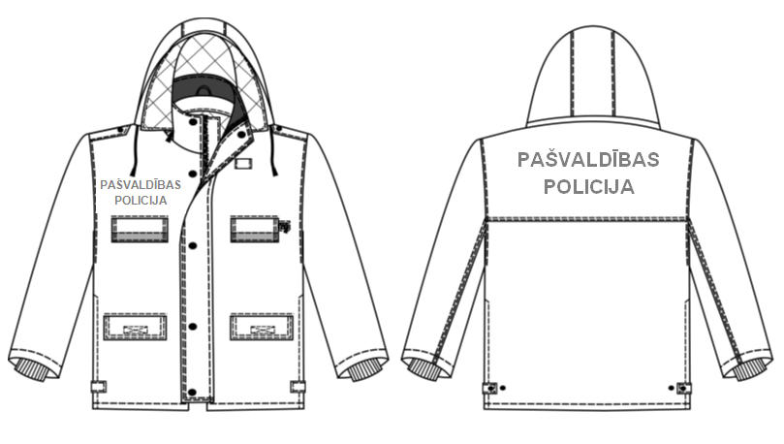 | 64

Sastādīja:
Daugavpils pilsētas pašvaldības policijas priekšnieka vietnieks G.Kaminskis

„Formas tērpu izgatavošana un piegāde Daugavpils pilsētas pašvaldības policijas vajadzībām”
Tehniskā specifikācija
7. DAĻA: Velo jakas un šortu izgatavošana un piegāde Daugavpils pilsētas pašvaldības policijas vajadzībām

Nr. | Formas tērpa elementa nosaukums | Prasības | Skaits, gab.
1. | Velo jaka | Softshell jaka ir salikta no melna pamatauduma un paaugstināta dzeltenas krāsas auduma. Taisnas piegrieznes siluets.  Softshell jaka ir paredzēta pavasara-rudens sezonai. Jakas piedurkņu galos iestrādātas gumijas, kas pieguļ valkātāja apakšdelmam, pasargājot no vēja iekļūšanas. Jaka ar četrām iegrieztām kabatām ar rāvējslēdzēju, sānos gurnu līmenī ir papildus divas kabatas ar gumiju, un divas paslēptās iekšējas kabatas. Jakas un kabatu aizdare ar melnu reversu rāvējslēdzēju. Uz piedurknes uz melna pamatmateriāla ar termo drukas tehnoloģijas palīdzību piestiprināta 5,0 cm plata sudrabota atstarojoša lente. Atstarojošā lente ir sagriezta pēc „kiss cut” metodes, kas nodrošina jakas elastību.  Jaka sastāv no pamatauduma- melna auduma, un apdaresfluorescējoša dzeltena auduma. Kombinējot pamataudumu un apdares audumu veidojas reljefi. Apdares audums ir uz apkakles, piedurkņu iekšpusē un jakas sānu daļā.  Aizmugures apakšā abās pusēs uz pamatauduma ir melnas krāsas reversa rāvējslēdzējs, kas nodrošina piekļuvi munīcijai.  Uz jakas plecu vīlēm ir paredzēta vieta uzplečiem, kuri piepogājami ar spiedpogu.  Pamataudums  Krāsa- melna  3-slāņu audums: 100% PES+ membrāna + plīšs  Auduma kopējais svars: 290 g/m²± 15 g/m²  Ūdens caurlaidības noteikšana, atbilstoši EN 2081:2001: >40kPa  Ūdenstvaikpretestību (Ret), atbilstoši EN 31092:2002: < 20 m² Pa/W  Stiepes izturība, atbilstoši ISO 13934-1: pamatne>700 N, audi >600  Pārraušanas slodze, atbilstoši ISO 13937-2: pamatne>40 N, audi >50 N  Krāsu noturība pret gaismu: 4-5 balles  Krāsu noturība pret ūdeni: 4-5 balles  Krāsu noturība pret sausu berzi, atbilstoši EN ISO 105-X12:2012 : 4-5 balles  Krāsu noturība pret mitru berzi, atbilstoši EN ISO 105-X12:2012: 4-5 balles  Krāsu noturība mazgājot 40°C, atbilstoši EN 105-C06:2012: 4-5 balles  Apdares audums:  Krāsa – fluoriscējoši dzeltena  3-slāņu audums: 100% PES+ membrāna + plīšs  Auduma kopējais svars: 290 g/m²± 15 g/m²  Ūdens caurlaidības noteikšana, atbilstoši EN 2081:2001: >40kPa  Ūdenstvaikpretestību (Ret), atbilstoši EN 31092:2002: < 20 m² Pa/W  Stiepes izturība, atbilstoši ISO 13934-1: pamatne >700 N, audi >600  Pārraušanas slodze, atbilstoši ISO 13937-2: pamatne >40 N, audi >50 N  Krāsu noturība pret gaismu: 4-5 balles  Krāsu noturība pret ūdeni: 4-5 balles  Krāsu noturība pret sausu berzi, atbilstoši EN ISO 105-X12:2012 : 4-5 balles  Krāsu noturība pret mitru berzi, atbilstoši EN ISO 105-X12:2012: 4-5 balles  Krāsu noturība mazgājot 40°C, atbilstoši EN 105-C06:2012: 4-5 balles  Vertikālās kabatas ar rāvējslēdzēju:  Četras vertikālās iegrieztās kabatas ar melnu reverso rāvējslēdzēju aizdari. Kabatām augšā un lejā ir „garāžas”. Rāvējslēdzēju krāsa- melna, tips- spirālveida.  Vertikālās krūšu kabatas ir 4,0 cm ± 0,5 cm attālumā no jakas aizdares. Kabatas augstums ar „garāžu” ir 19,0 cm ± 0,5 cm, bet rāvējslēdzēja redzamā daļa ir 14,5 cm ± 0,5 cm. Kreisajā krūšu kabatā no melnas krāsas oderes ir piešūta kabata ar nodalījumu divām pildspalvām.  Vertikālās gurnu kabatas ir 17,5 cm ± 0,5 cm attālumā no jakas aizdares. Kabatas augstums ar „garāžu” ir 19,0 cm ± 0,5 cm, bet rāvējslēdzēja redzamā daļa ir 16,0 cm ± 0,5 cm  Kabataudums – sietiņš. Sietiņa sastāvs 100% PES, blīvums 110 g/m²± 10 g/m²  Sānu kabatas (mobilā telefona vai/un rācijas glabāšanai):  Uzšūtas jakas sānā uz apdares auduma.  Kabatas augšējā daļā ir iešūta 2,0 cm plata gumija  Kabatas dziļums 16,0 cm ± 0,5 cm  Iekšējās kabatas:  Jakas iekšpusē no aizdares līdz apdares audumam ir iešūts sietiņš,-tāpat kā kabataudums iegrieztajām kabatām  Apkakle:  No apdares auduma  Iekšpusē flīzs tumšā krāsā  Priekšējā aizdare ar reversu rāvējslēdzēju. Rāvējslēdzēja fiksācijas vieta pie zoda apstrādāta ar nolocītu apdares detaļas malu.  Iekšpusē kakla izgriezums apstrādāts ar 0,7 cm apdares lentu  Uz kreisās piedurknes piešūta pašvaldības policijas emblēma (diametrs - 90mm; emblēmas beigu kontūrs jābūt dzeltenā krāsā) - 7cm no plecu vīles  Atstarojošie uzraksti:  Kreisajā pusē virs vīles ir atstarojošs uzraksts “Pašvaldības policija”. “Pašvaldības” burtu augstums ar garumzīmem: 3,0 cm +/- 0,2 mm; uzraksta garums: 12,0 cm +/- 0,2 mm. “Policija” burtu augstums – 3,0 cm +/- 0,2mm; garums – 10,0 cm +/- 0,2 mm  Uz muguras zem vīles ir atstarojošs uzraksts “Pašvaldības policija”. “Pašvaldības” burtu augstums ar garumzīmem: 7,0 cm +/- 0,2 mm; uzraksta garums: 26,0 cm +/- 0,2 mm.  Atstarojošie elementi:  Piedurkņu galos 15,0 ± 0,5 cm no piedurkņu gala uz pamatauduma ar termo drukas tehnoloģijas palīdzību piestiprināti atstarojošie elementi  Platums 5,0 cm  Nodrošina elastību ar „kiss cut” tehnoloģiju vai analogu  Piedurkņu atstarojošo elementu materiāla raksturojums:  Sudrabotā krāsā  Sertificēts saskaņā ar EN ISO 20471:2013 vai analogs  Piemērots mazgāšanai veļas mašīnā vismaz 60°C temperatūrā (min 50 cikli) un ķīmiskai tīrīšana  Krūšu daļas un muguras daļas vīlē ir iešūts gaismu atstarojošs elements “pipings”.  Vīļu apstrāde un papildus informācija:  diegi – audumā krāsā, izņemot jakas apakšdaļu un piedurkņu galus- nošūti ar overlok un diegu krāsa ir apdares auduma krāsā  Marķējumi:  1) Katrai Softshell jakai ir auguma un izmēra marķējums no austa vai izšūta materiāla, marķējums iešūts kakla izgriezuma muguras daļā;  2) auduma sastāvs un kopšanas instrukcija no austa vai izšūta neirstoša materiāla;  3) šūšanas uzņēmuma nosaukums (firmas zīme);  Visi marķējumi noturīgi, saglabā uz tiem norādīto informāciju visā ekspluatācijas un mazgāšanas laikā  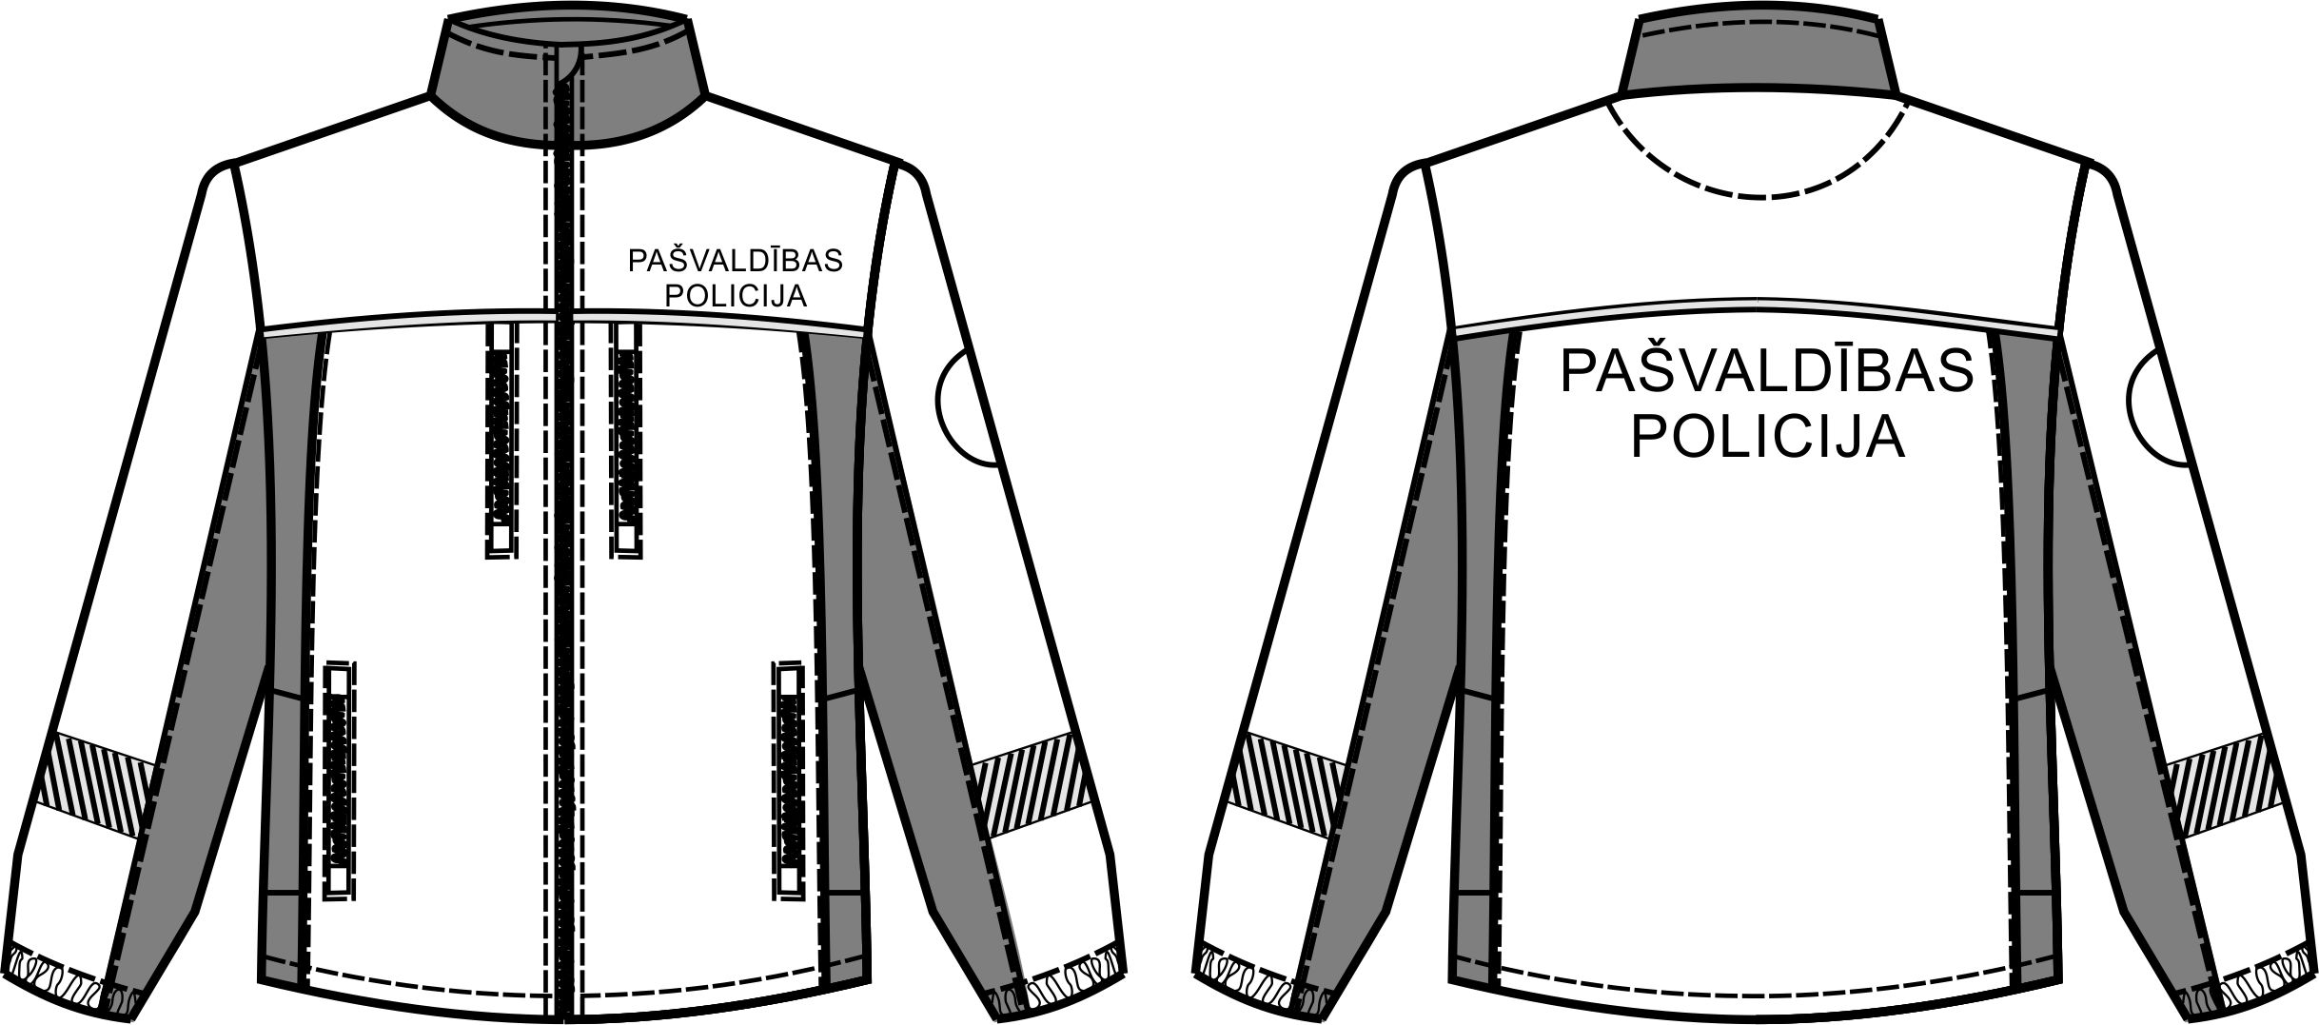 | 14
2. | Velo šorti | Taisna silueta melnas krāsas šorti ar rāvējslēdzēja aizdari priekšpusē; platu jostu pogājamu ar divām pogām  Pamataudums  Krāsa – melna  Auduma sastāvs: 54% poliesters ± 5% ;44% tīra vilna (virgin wool) ± 5%; 2% elastāns  Auduma blīvums: 180 g/m² ± 10 g/m²  Krāsu noturība pret ūdeni: 3-4 balles  Krāsu noturība pret sausu berzi, atbilstoši EN ISO 105-X12:2002: 3 balles  Krāsu noturība pret mitru berzi, atbilstoši EN ISO 105-X12:2002: : 3 balles  Krāsu noturība mazgājot 40°C:3- 4 balles  Krāsu noturība pret skābi, atbilstoši EN ISO 105E04: 3-4  Krāsu noturība pret sārmiem, atbilstoši EN ISO 105E04: 3-4  Priekšpusē divas iegrieztās gurnu kabatas  Zem gurnu kabatām ir sānu uzšūtas kabatas ar ielokiem ( kabatas apakšdaļa novirzīta par 20 mm uz kabatas vidus daļu, kabatas augšdaļa novirzīta 40mm uz kabatas vidus daļu. Kabatas augšdaļa pāršūta 25 mm platu materiāla lenti, fiksējot kabatas sānu ielokus), ar pārlokiem, kas aizstaisās ar līplenti - kabatas garums 26,0 cm, platums 20,0 cm.  Uz kabatu ielokiem uzraksts “POLICIJA”(burtu augstums 20mm). Burti ir no atstarojoša materiāla.  Labajā mugurdaļā viena iegriezta kabata ar pārloku, kur aiztaisās ar līplenti.  Uz jostas iestrādāti 7 josturi.  Bikšu sānu vīles iestrādāts sudraba krāsas gaismu atstarojošs elements “pipings”. | 14

Sastādīja:
Daugavpils pilsētas pašvaldības policijas priekšnieka vietnieks G.Kaminskis

„Formas tērpu izgatavošana un piegāde Daugavpils pilsētas pašvaldības policijas vajadzībām”
Tehniskā specifikācija
8. DAĻA: Izšūtu uzplešu izgatavošana un piegāde Daugavpils pilsētas pašvaldības policijas vajadzībām

Formas tērpa elementa nosaukums | Prasības | Skaits, pāri
Izšūti uzpleči | 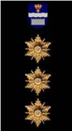  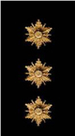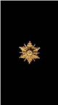  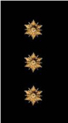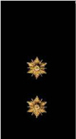    Amata pakāpju atšķirības zīmes (izšūti uzpleči).  Uz melnas krāsas pamatauduma izšūts ar zelta krāsas diegiem.  Pamatauduma augstums - I pakāpe 125 mm; II līdz XX pakāpe 100mm  Pamatauduma platums – I līdz XX pakāpe 50 mm | 98 pāri

Sastādīja:
Daugavpils pilsētas pašvaldības policijas priekšnieka vietnieks G.Kaminskis

3. PIELIKUMS
„Formas tērpu izgatavošana un piegāde Daugavpils pilsētas pašvaldības policijas vajadzībām”,
identifikācijas Nr. DPD 2017/58

PRETENDENTA PIEREDZES APRAKSTS

Nr. p.k. | Pasūtītājs (nosaukums, adrese, kontaktpersona un saziņas līdzekļi) | Līguma nosaukums un īss līguma priekšmeta apraksts | Kopējā līguma summa  (euro bez PVN) | Līguma izpildes gads vai laikposms (uzsākšanas un pabeigšanas gads, mēnesis)
1.
n
n+1

Pielikumā: 1 (viena) atsauksme (kopija) kopā uz ___________ lpp.

Vārds, uzvārds, amats
Paraksts
Datums

4. PIELIKUMS
„Formas tērpu izgatavošana un piegāde Daugavpils pilsētas pašvaldības policijas vajadzībām”,
identifikācijas Nr. DPD 2017/58

TEHNISKAIS PIEDĀVĀJUMS

“Formas tērpu izgatavošana un piegāde Daugavpils pilsētas pašvaldības policijas vajadzībām”,
iepirkuma identifikācijas Nr.DPD 2017/58
Daugavpilī, 2017.gada ____.___________

Iepazinušies ar iepirkuma „Formas tērpu izgatavošana un piegāde Daugavpils pilsētas pašvaldības policijas vajadzībām”, identifikācijas numurs DPD 2017/58, nolikumu un tehniskās specifikācijas prasībām, ____________ (uzņēmuma nosaukums) piedāvā 12 (divpadsmit) mēnešu garumā pēc Pasūtītāja pieprasījuma izgatavot un piegādāt bez maksas šādas tehniskā specifikācijā norādītās preces, šādās iepirkuma daļās un par šādu cenu:

______.DAĻĀ: ______________________:

Nr. | Piedāvātās preces nosaukums  (zīmols) | Detalizēts preces apraksts  (lai var salīdzināt ar tehniskajā specifikācijā norādītajām prasībām) | Mērvienība | Skaits | Cena par vienu vienību euro bez PVN | Cena kopā euro bez PVN
1. |  |  | gab.
2. |  |  | gab.
n
n+1
Kopā euro bez PVN
euro PVN
Kopā euro ar PVN

______________ (uzņēmuma nosaukums) garantē:
- nodrošināt iespēju iepirkt preces pa daļām saskaņā ar pasūtījumu;
- piegādāt preces 60 (sešdesmit) dienu laikā no pasūtījuma saņemšanas brīža bez papildu samaksas;
- apliecina un sniedz tehniskā piedāvājumā minētajām precēm garantijas laiku vismaz 1 (vienu) gadu.

______________ (uzņēmuma nosaukums) norāda, ka pasūtījumu var izdarīt mutiski pa tālr.________, pa faksu __________, pa e-pastu _____________.

Pielikumā: piedāvāto preču audumu ražotāja sertifikāts vai tehniskais raksturojums (kopija), preču audumu paraugi (oriģināli) kopā uz ___________ lpp.

Paraksta pretendenta vadītājs vai vadītāja pilnvarota persona:
Vārds, uzvārds, amats
Paraksts
Datums

5. PIELIKUMS
„Formas tērpu izgatavošana un piegāde Daugavpils pilsētas pašvaldības policijas vajadzībām”,
identifikācijas Nr. DPD 2017/58

FINANŠU PIEDĀVĀJUMS
“Formas tērpu izgatavošana un piegāde Daugavpils pilsētas pašvaldības policijas vajadzībām”,
iepirkuma identifikācijas Nr.DPD 2017/58,

Daugavpilī, 2017.gada ____.___________

Iepazinies ar iepirkuma „Formas tērpu izgatavošana un piegāde Daugavpils pilsētas pašvaldības policijas vajadzībām”, DPD 2017/58 prasībām, _____________ (pretendenta nosaukums, reģistrācijas Nr.) piedāvā izgatavot un piegādāt tehniskajā piedāvājumā minētās preces šādās iepirkuma daļās un par šādām līgumcenām:

____. DAĻĀ: ____________________:

EUR _____ (______________________) bez PVN;
(skaitļiem un atšifrējums vārdiem)

EUR _______ (_______________________) ar PVN.
(skaitļiem un atšifrējums vārdiem)

……

DAĻU KOPSUMMA:

EUR _____ (______________________) bez PVN;
(skaitļiem un atšifrējums vārdiem)

EUR _______ (_______________________) ar PVN.
(skaitļiem un atšifrējums vārdiem)

Pretendents __________ apliecina, ka
- iepirkuma dokumenti ir izvērtēti ar pietiekamu rūpību;
- šajā finanšu piedāvājumā ir ietvertas visas izmaksas, kas saistītas ar tehniskajā piedāvājumā noteikto preču izgatavošanu un piegādi pilnā apjomā (pievienotās vērtības nodoklis norādīts atsevišķi);
- piedāvātais pasūtījuma izpildes termiņš ir noteikts saprātīgi un tehniskajā specifikācijā norādītais apjoms ir pilnībā realizējams šajā termiņā.

Paraksta pretendenta vadītājs vai vadītāja pilnvarota persona:
Vārds, uzvārds, amats
Paraksts
Datums
6. Pielikums
„Formas tērpu izgatavošana un piegāde Daugavpils pilsētas pašvaldības policijas vajadzībām”,
identifikācijas Nr. DPD 2017/58

Līguma projekts
LĪGUMS
par ___________ izgatavošanu un piegādi Daugavpils pilsētas pašvaldības policijas vajadzībām

Daugavpils 2017.gada __._________

Daugavpils pilsētas pašvaldības policija, reģistrācijas Nr.90002067001, juridiskā adrese: Muzeja iela 6, Daugavpils, LV-5401, (turpmāk – PASŪTĪTĀJS), tās priekšnieka Vladimira Gudakovska personā, kurš rīkojas pamatojoties uz iestādes nolikumu, no vienas puses, un
_________________________, reģistrācijas Nr._________, juridiskā adrese: ______________, (turpmāk – PIEGĀDĀTĀJS), tās valdes locekļa ar tiesībām pārstāvēt kapitālsabiedrību atsevišķi ___________ personā, no otras puses,
pamatojoties uz Daugavpils pilsētas domes iepirkuma komisijas 2017.gada __._______ lēmumu (iepirkumu komisijas sēdes protokols Nr.__) iepirkumā “ Formas tērpu izgatavošana un piegāde Daugavpils pilsētas pašvaldības policijas vajadzībām”, identifikācijas Nr.DPD 2017/58, ____.DAĻĀ: __________________, noslēdza šādu līgumu (turpmāk – Līgums):

1.Līguma priekšmets
1.1.PASŪTĪTĀJS pasūta, pieņem un apmaksā, bet PIEGĀDĀTĀJS apņemas visā šī līguma darbības laikā izgatavot un piegādāt PASŪTĪTĀJAM ______________________ (turpmāk – PRECES), saskaņā ar iepirkuma tehnisko specifikāciju (pielikumā), PIEGĀDĀTĀJA iepirkumā iesniegto tehnisko piedāvājumu (pielikumā), šajā līgumā noteiktajā kārtībā un termiņos.

2.Pasūtītāja tiesības un pienākumi
2.1.PASŪTĪTĀJU uz līguma darbības termiņu pārstāv:_____________, mob.tālr.:_____________, e-pasts:_____________.
2.2.PASŪTĪTĀJS ir tiesīgs veikt kontroli par šī līguma izpildi, pieaicinot speciālistus un ekspertus, pieprasot un saņemot ar līguma izpildi saistītos dokumentus.
2.3.PASŪTĪTĀJS pasūta PRECES pēc vajadzības un tam nav pienākums veikt PREČU pasūtījumu par visu līguma 5.2.punktā noteikto līguma summu un/vai iegādāties visas tehniskajā piedāvājumā norādītās PRECES.
2.4.PASŪTĪTĀJAM nepieciešamības gadījumā ir tiesības mainīt pasūtāmās PRECES daudzumu, nemainot PREČU vienību cenas, ar nosacījumu, ka šo darbību rezultātā netiek pārsniegta šī līguma noteiktā līgumcena.
2.5.PASŪTĪTĀJAM ir tiesības nepieņemt PRECI, ja tā neatbilst tehniskā piedāvājumā norādītājam PREČU sortimentam.
2.6.PASŪTĪTĀJS ir atbildīgs par savlaicīgu PREČU piegādes apmaksu saskaņā ar līguma nosacījumiem.
2.7.Ja PASŪTĪTĀJA vainas dēļ apmaksa par saņemto pasūtījumu netiek veikta līgumā noteiktā termiņā, PASŪTĪTĀJS maksā PIEGĀDĀTĀJAM līgumsodu 0,2% apmērā no noteiktajā termiņā neapmaksātās summas par katru nokavēto dienu, bet kopumā ne vairāk kā 10% (desmit procenti) no kopējās neapmaksātās summas. Līgumsoda samaksa neatbrīvo PASŪTĪTĀJU no līguma saistību turpmākas pienācīgas pildīšanas.

3.Piegādātāja tiesības un pienākumi
3.1.PIEGĀDĀTĀJU uz līguma darbības termiņu pārstāv:_____________, mob.tālr.:_____________, e-pasts:_____________.
3.2.PIEGĀDĀTĀJS ir atbildīgs par piegādājamo PREČU kvalitāti un to savlaicīgu piegādi saskaņā ar Līguma nosacījumiem.
3.3.PIEGĀDĀTĀJS apliecina un sniedz tehniskā piedāvājumā minētajām PRECĒM garantijas laiku – 1 (viens) gads. Garantijas laiks ir termiņš, kādā PIEGĀDĀTĀJS garantē, ka preces saglabās savas lietošanas īpašības, tajā skaitā nesaplīsīs un saglabās savu krāsojumu pie pareizas preces ekspluatācijas. Garantija neattiecas uz dabisko preces nolietojumu, mehāniskiem bojājumiem un smērējumiem, kurus nevar atmazgāt.
3.4.Ja PIEGĀDĀTĀJA vainas dēļ kārtējais preces pasūtījums netiek piegādāts (nodots) līgumā noteiktā termiņā un apjomā, PIEGĀDĀTĀJS maksā PASŪTĪTĀJAM līgumsodu 0,2% apmērā no preces pasūtījuma summas par katru nokavēto dienu, bet kopumā ne vairāk kā 10% (desmit procenti) no kopējās summas. Līgumsoda samaksa neatbrīvo PIEGĀDATĀJU no līguma saistību turpmākas pienācīgas pildīšanas.
3.5.PIEGĀDĀTĀJS nav tiesīgs bez saskaņošanas ar PASŪTĪTĀJU veikt piedāvājumā norādītā personāla un apakšuzņēmēju nomaiņu un iesaistīt papildu apakšuzņēmējus Līguma izpildē. PIEGĀDĀTĀJAM ir pienākums saskaņot ar PASŪTĪTĀJU papildu personāla iesaistīšanu Līguma izpildē.
3.5.1.PASŪTĪTĀJS nepiekrīt piedāvājumā norādītā personāla nomaiņai, ja piedāvātais personāls neatbilst iepirkuma procedūras dokumentos personālam izvirzītajām prasībām vai tam nav vismaz tādas pašas kvalifikācijas un pieredzes kā personālam, kas tika vērtēts, nosakot saimnieciski visizdevīgāko piedāvājumu.
3.5.2.PASŪTĪTĀJS nepiekrīt jauna apakšuzņēmēja piesaistei gadījumā, kad šādas izmaiņas, ja tās tiktu veiktas sākotnējā piedāvājumā, būtu ietekmējušas piedāvājuma izvēli atbilstoši iepirkuma procedūras dokumentos noteiktajiem piedāvājuma izvērtēšanas kritērijiem.
3.5.3PASŪTĪTĀJS pieņem lēmumu atļaut vai atteikt PIEGĀDĀTĀJAM personāla vai apakšuzņēmēju nomaiņu vai jaunu apakšuzņēmēju iesaistīšanu Līguma izpildē iespējami īsā laikā, bet ne vēlāk kā piecu darbdienu laikā pēc tam, kad saņēmis visu informāciju un dokumentus, kas nepieciešami lēmuma pieņemšanai.
3.5.4.Pēc iepirkuma līguma slēgšanas tiesību piešķiršanas un ne vēlāk kā uzsākot iepirkuma līguma izpildi, PIEGĀDĀTĀJS iesniedz iesaistīto apakšuzņēmēju (ja tādus plānots iesaistīt) sarakstu, kurā norāda apakšuzņēmēja nosaukumu, kontaktinformāciju un to pārstāvēttiesīgo personu, ciktāl minētā informācija ir zināma. Sarakstā norāda arī apakšuzņēmēju apakšuzņēmējus. Iepirkuma līguma izpildes laikā PIEGĀDĀTĀJS paziņo PASŪTĪTĀJAM par jebkurām minētās informācijas izmaiņām, kā arī papildina sarakstu ar informāciju par apakšuzņēmēju, kas tiek vēlāk iesaistīts būvdarbu veikšanā vai pakalpojumu sniegšanā.

4.Preču kvalitāte un apjoms
4.1.PRECĒM jāatbilst tehniskās specifikācijas prasībām un skicēm un tehniskā piedāvājuma aprakstam.
4.2.Piegādājamām PRECĒM ir 1 (viena) gada kvalitātes garantija no to piegādes brīža (pavadzīmes abpusējas parakstīšanas), ja tiek ievēroti lietošanas un kopšanas noteikumi.
4.3.Ja PASŪTĪTĀJS konstatē saņemtajām PRECĒM izgatavotāja pieļautus defektus (brāķi) vai PASŪTĪTĀJAM rodas pretenzijas par piegādātās PRECES kvalitāti, ko nebija iespējams konstatēt PREČU saņemšanas brīdī, vai piegādātās PRECES neatbilstību pavadzīmei, tad PASŪTĪTĀJS sastāda atbilstošu aktu un 2 (divu) darba dienu laikā par to rakstveidā paziņo PIEGĀDĀTĀJAM, kas 2 (divu) nedēļu laikā uz sava rēķina nodrošina brāķa vai neatbilstošās PRECES apmaiņu pret tehniskā piedāvājuma un Līguma prasībām atbilstošu.
4.4.Gadījumā, ja konstatētais PRECES defekts ir radies PRECES nepareizas uzglabāšanas vai citas PASŪTĪTĀJA neatbilstošas rīcības dēļ, kuras rezultātā PRECEI ir radies defekts, PIEGĀDĀTĀJAM ir tiesības neveikt šādas PRECES apmaiņu. Šajā gadījumā PASŪTĪTĀJS veic pilnu pasūtīto PREČU apmaksu saskaņā ar PREČU pavadzīmi.
4.5.Ikreizējā pasūtījuma PREČU sortiments, daudzums un cena tiek norādīti preču pavadzīmē-rēķinā.

5.Līguma cena un norēķinu kārtība
5.1.PREČU vienības cenas ir noteiktas tehniskajā piedāvājumā. PREČU vienības cenas paliek nemainīgas visā līguma darbības laikā.
5.2.Kopējā līgumsumma šī līguma darbības laikā ir _______ EUR /summa vārdos/, PVN 21% _______ EUR /summa vārdos/, pavisam kopā ar PVN 21% _______ EUR /summa vārdos/.
5.3.Pievienotās vērtības nodoklis tiek aprēķināts un maksāts atbilstoši Latvijas Republikas normatīvajos aktos noteiktajā kārtībā.
5.4.Pēc PRECES un preču pavadzīmes-rēķina saņemšanas un parakstīšanas, 20 /divdesmit/ dienu laikā, PASŪTĪTĀJS maksā PIEGĀDĀTĀJAM rēķinā norādīto summu bezskaidrā naudā ar pārskaitījumu uz PIEGĀDĀTĀJA norādīto bankas norēķinu kontu. Par samaksas dienu, šī līguma izpratnē uzskatāms PASŪTĪTĀJA bankas maksājuma uzdevumā minētais datums. Priekšapmaksa netiek paredzēta.
5.5.Gadījumā, ja līguma darbības laikā tiek ieviestas izmaiņas Latvijas Republikas normatīvajos aktos par nodokļu likmēm un Latvijas Republikas nacionālās valūtas nomaiņu, tad nodokļu apmērs un valūta tiek pārrēķināti un kārtējie rēķini tiek izrakstīti, ievērojot Latvijas Republikā attiecīgajā brīdī spēkā esošos normatīvos aktus.

6.Līguma izpildes vieta, termiņi un nosacījumi
6.1.PREČU piegāde notiek pa daļām pēc PASŪTĪTĀJA mutiska vai rakstiska PRECES pieprasījuma, kas sastādīts pamatojoties uz tehnisko piedāvājumu, norādot preces daudzumu un izmēru. Rakstisks PRECES pasūtījums tiek nosūtīts PIEGĀDĀTĀJAM elektroniskā (e-pasta adrese: ___________) vai faksimila veidā (faksa numurs:_______). PIEGĀDĀTAJAM, saņemot no PASŪTĪTĀJA rakstisku PRECES pieprasījumu, tas jāapstiprina – tādā pašā veidā kā saņemts attiecīgais PREČU pieprasījums, norādot pasūtījuma piegādes laiku.
6.2.PIEGĀDĀTĀJS, pēc pasūtījuma saņemšanas, nodrošina PRECES piegādi PASŪTĪTĀJAM uz PASŪTĪTĀJA norādīto adresi. Visus izdevumus, kas saistīti ar PREČU piegādi PASŪTĪTĀJAM, sedz PIEGĀTĀJS.
6.3.Pēc PRECES un preču pavadzīmes-rēķina saņemšanas un parakstīšanas PASŪTĪTĀJS norēķinās par piegādāto PRECI šajā līgumā paredzētajā kārtībā.
6.4.PIEGĀDĀTĀJS veic PREČU piegādi PASŪTĪTĀJA norādītajā adresē 60 (sešdesmit) dienu laikā no pasūtījuma saņemšanas brīža, darba dienās no plkst.08:00 līdz 17:00.
6.5.PREČU piegāde tiek apliecināta ar PEČU pavadzīmi-rēķinu, kas pēc tās parakstīšanas kļūst par šī līguma būtisku un neatņemamu sastāvdaļu.
6.6.PASŪTĪTĀJS PRECES pieņem pēc daudzuma, kvalitātes un kvantitātes, kuru pārbauda saņemšanas brīdī, pamatojoties uz PREČU pavadzīmēm, par piegādes datumu uzskatot PREČU pavadzīmē norādīto datumu.
6.7.Līdz PRECES piegādei PASŪTĪTĀJAM tā norādītajā adresē un PREČU pavadzīmes abpusējas parakstīšanas visi riski, tajā skaitā risks par PRECES bojājumiem vai bojāeju, gulstas uz PIEGĀDĀTĀJU.
6.8.PRECES iepakojumam jānodrošina pilnīga PRECES drošība pret iespējamiem bojājumiem transportēšanas un izkraušanas laikā.
6.9.PRECES pāriet PASŪTĪTĀJA īpašumā ar dienu, kad PIEGĀDĀTĀJS tās ir piegādājis un PASŪTĪTĀJS veicis pilnu samaksu par piegādātajām PRECĒM.

7.Līguma darbības termiņš
7.1.Līgums stājas spēkā ar tā parakstīšanas brīdi un ir spēkā 12 (divpadsmit) mēnešus vai līdz brīdim, kad summa par PREČU iegādi ir sasniegusi līguma 5.2.punktā minēto kopējo līgumsummu (atkarībā no tā, kurš no nosacījumiem iestājas pirmais).
7.2.Līguma saistības ir pabeigtas līdz ar pilnīgu savstarpēju to nokārtošanu.

8.Līguma darbības izbeigšana
8.1.Līgums var tikt izbeigts pēc pušu rakstiskas vienošanās. Ikviena puse ir tiesīga vienpusēji atkāpties no līguma izpildes, paziņojot par to otrai pusei vienu mēnesi iepriekš.
8.2.PASŪTĪTAJAM ir tiesības nekavējoties vienpusēji atkāpties no līguma bez jebkādu zaudējumu atlīdzības pienākuma saistībā ar līguma izbeigšanu, informējot par to PIEGĀDĀTĀJU vismaz 8 (astoņas) dienas iepriekš, ja ir iestājies vismaz viens no šādiem gadījumiem
8.2.1.PIEGĀDĀTĀJAM iestājas maksātnespēja vai tā darbība tiek izbeigta, pārtraukta vai apturēta;
8.2.2.PIEGĀDĀTĀJS nepiegādā tehniskā piedāvājumā minētās pasūtītās PRECES un nedēļas laikā pēc PASŪTĪTĀJA pretenzijas saņemšanas nav novērsis trūkumu uz sava rēķina;
8.2.3.PIEGĀDĀTĀJS piegādā PRECES, kas nav norādītas PIEGĀDĀTĀJA tehniskajā piedāvājumā, un divu darba dienu laikā pēc PASŪTĪTĀJA pretenzijas saņemšanas nav novērsis trūkumu uz sava rēķina;
8.2.4.PIEGĀDĀTĀJS piegādā PRECES par lielākām PREČU vienību cenām nekā noteikts PIEGĀDĀTĀJA tehniskā piedāvājumā un divu darba dienu laikā pēc PASŪTĪTĀJA pretenzijas saņemšanas nav novērsis trūkumus uz sava rēķina;
8.2.5.PIEGĀDĀTĀJS kavē Līguma izpildi vairāk nekā divas nedēļas.

9.Nepārvarama vara
9.1.Neviena no līguma pusēm nav atbildīga par savu līgumā noteikto saistību neizpildi, ja šo saistību izpilde nav iespējama nepārvaramas varas apstākļu dēļ.
9.2.Nepārvaramas varas apstākļi ir tādi apstākļi, kurus puses nevar ietekmēt un par ko tās nevar būt atbildīgas, ieskaitot tādus kā karu un jebkādu karadarbību, blokādi, embargo, eksporta un importa aizliegumu, epidēmijas, zemestrīces, ugunsgrēkus, plūdus un citas katastrofas, valsts varas institūciju lēmumus un citus ārkārtēja rakstura apstākļus, kurus puses nevarēja paredzēt līguma noslēgšanas laikā.
9.3.Darbaspēka nepietiekamība un materiālu trūkums netiek atzīti par nepārvaramas varas apstākļiem.
9.4.Pusei, kurai kļuvis neiespējami izpildīt saistības nepārvaramas varas apstākļu dēļ, ir pienākums nekavējoties 5 (piecu) dienu laikā rakstiski informēt otru pusi par šādu apstākļu rašanos un jāveic visi nepieciešamie pasākumi, lai nepieļautu pusēm zaudējumu rašanos.
9.5.Ja iestājas nepārvaramas varas apstākļi, līguma darbības laiks pagarinās uz šo apstākļu darbības periodu. Ja šie apstākļi turpinās ilgāk nekā 2 (divus) mēnešus, otrai pusei ir tiesības līgumu izbeigt.
10.Pārējie nosacījumi
10.1. Līgums var tikt grozīts Publisko iepirkumu likumā noteiktajā kārtībā. Jebkuras izmaiņas vai papildinājumi līgumā ir izdarāmi rakstveidā un ir spēkā tikai pēc to abpusējas parakstīšanas.

10.2.Strīdus šī līguma ietvaros PUSES risina savstarpēji vienojoties, bet, ja vienošanos nav iespējams panākt – tiesā, normatīvajos aktos noteiktajā kārtībā.

10.3.Pušu reorganizācijas gadījumā visas Līgumā noteiktās tiesības un saistības pāriet Pušu tiesību un saistību pārņēmējiem.

10.4.Jebkura no PUSĒM iepriekš rakstiski brīdinot otru pusi ir tiesīga izbeigt šo līgumu un pieprasīt atlīdzināt tai nodarītos zaudējumus, ja otra puse pieļāvusi šī līguma saistību pārkāpšanu.

10.5.Līgums ir sastādīts latviešu valodā uz _____ lappusēm ar pielikumiem uz ____ lapām (kopā uz _____ lapām) un parakstīts 2 (divos) eksemplāros, pa vienam eksemplāram katrai no PUSĒM. Abiem eksemplāriem ir vienāds juridiskais spēks.

Pielikumā:
- Tehniskā specifikācija uz __ lp.;
- Tehniskā piedāvājuma kopija uz ___ lp.

11.Pušu rekvizīti

Minēto informāciju norāda, jo, saskaņā ar izmaiņām paziņojumu par rezultātiem veidlapās Publisko iepirkumu vadības sistēmā, pasūtītājam paziņojumā par rezultātiem ir jānorāda informācija par to, vai iepirkumā piedāvājumus ir iesnieguši tādi uzņēmumi, kas atbilst mazā vai vidējā uzņēmuma definīcijai. Informācija par atbilstību mazā vai vidējā uzņēmuma statusam sniedzama arī par piesaistītā apakšuzņēmēja uzņēmumu. Papildus skat.: https://www.iub.gov.lv/sites/default/files/upload/skaidrojums_mazajie_videjie_uzn.pdf

